
TRƯỜNG ĐẠI HỌC XÂY DỰNG
KHOA CÔNG NGHỆ THÔNG TIN
----------


ĐỒ ÁN
CHUYÊN ĐỀ TỔNG HỢP

Website làm về social media(Tiktok)

Sinh viên thực hiện:(Nhóm 2) Vũ Văn Thanh Tùng – 0284367
Phan Thị Thúy Dung – 0003367
Lê Hữu Trúc – 0106267
Tô Duy Tứ – 0106167
Lớp: 67 PM1+2
Giảng viên hướng dẫn: ThS.Trần Khánh Dung

HÀ NỘI 01/2026

BẢNG GIAO CÔNG VIỆC ĐỒ ÁN
STT | Tên thành viên | Lớp | Nhiệm vụ được giao
1 | Vũ Văn Thanh Tùng | 67PM2 | 1. Vẽ 3 biểu đồ UC, Sequence  + Biểu đồ UC tổng quát  + Nhắn tin  + Thông báo  + Đăng ký, đăng nhập  2. Code các chức năng và giao diện:  + Đăng ký  + Đăng nhập  + Thông báo  + Nhắn tin  + Chatbox AI  + Follow / Unfollow  + Dowload video  + Hiển thị trang chủ  + Hiển thị danh sách video  + Hiển thị danh sách Following / Followers
2 | Phan Thị Thúy Dung | 67PM2 | 1. Làm chương 1:  + Tìm hiểu về xác định mục tiêu dự án  2. Làm chương 2:  + Phân tích và đặt yêu cầu  3. Làm chương 3:  + phần 1: Kiến trúc  4. Làm chương 5:  + Kết luận và định hướng phát triển  5.Code các chức năng và giao diện  +Like/DisLike  +Share
3 | Lê Hữu Trúc | 67PM2 | 1. Vẽ biểu đồ UC, Sequence , Activity  + Quản lý tài khoản  + Theo dõi người dùng  + Xem video  2. Vẽ biểu đồ Activity  + Đăng ký, đăng nhập  + Nhắn tin  + Thông báo  3. Vẽ biểu đồ Class tổng thể  4. Code các chức năng và giao diện:  +Hiển thị trang Profile  +Edit Profile  +Hiển thị danh sách Liked
4 | Tô Duy Tứ | 67PM1 | 1. Vẽ 3 biểu đồ UC, Sequence, Activity  + Đăng bài  + Tương tác với video  + Tìm kiếm  2. Code các chức năng và giao diện:  + Tìm kiếm user/video theo keyword  + Upload ảnh/video  + Comment  + Video detail  + Hiển thị danh sách Favorited  + Hiển thị danh sách video của following  + Hiển thị danh sách video của friends  + Hiển thị danh sách video của explore  + View counting

TÓM TẮT NỘI DUNG ĐỒ ÁN
I. Nội dung đồ án
- Mục tiêu chính:
Xây dựng ứng dụng Web TikTok với đầy đủ chức năng cơ bản (xem video, like, comment, upload, quản lý hồ sơ) và tích hợp AI để nâng cao trải nghiệm người dùng.
- Công nghệ sử dụng:
- Frontend: React + TypeScript, Vite
- Backend: NestJS + TypeScript
- API: Swagger (OpenAPI)
- ORM: Prisma
- Triển khai: Docker
- Database: PostgreSQL
- AI: Ollama (Local AI Model) cho gợi ý nội dung hoặc chatbot
- Provider: Cloudinary/Brevo
- Chat: Socker.io
- Notification: Firebase
- Platform: Github
- Kiến trúc: Monolith / Microservices / Modular, MVC / Clean Architecture / Hexagonal
II. Nội dung các chương trong báo cáo
- Chương 1: Giới thiệu dự án
- Chương 2: Phân tích và thiết kế hệ thống
- Chương 3: Cài đặt và triển khai hệ thống
- Chương 4: Kết quả và đánh giá

LỜI CẢM ƠN
Để đề tài đồ án đạt kết quả tốt đẹp, nhóm 2 em đã nhận được sự hỗ trợ, giúp đỡ rất nhiều của các thầy cô. Với tình cảm sâu sắc, chân thành, cho phép chúng em xin được bày tỏ lòng biết ơn đến tất cả các thầy cô đã tạo điều kiện giúp đỡ trong quá trình học tập và nghiên cứu đề tài.
Trước hết,chúng em xin gửi tới các thầy cô của khoa Công nghệ thông tin lời cảm ơn sâu sắc nhất. Với sự quan tâm, dạy dỗ, chỉ bảo tận tình, chu đáo của các thầy cô, đến nay chúng em đã có thể hoàn thành đồ án với đề tài: “Website làm về social media(Tiktok)”.

Đặc biệt, chúng em xin gửi lời cảm ơn chân thành nhất tới cô giáo – Ths. Trần Khánh Dung đã tận tình hướng dẫn chúng em thực hiện và hoàn thành tốt đồ án này. Trong thời gian được làm việc với cô, chúng em đã được học hỏi thêm nhiều kiến thức và kinh nghiệm làm việc. Những kinh nghiệm này chắc chắn sẽ có ích cho bản thân chúng em.

Với điều kiện thời gian cũng như kinh nghiệm còn hạn chế, đồ án này không thể tránh khỏi những thiếu sót.Chúng em rất mong nhận được sự chỉ bảo, đóng góp ý kiến của các thầy cô để có điều kiện bổ sung, nâng cao ý thức cũng như phát triển bản thân, phục vụ tốt cho công tác thực tế sau này.
Nhóm 2 chúng em xin chân thành cảm ơn!

Hà Nội, ngày 09 tháng 01 năm 2026
Nhóm sinh viên thực hiện đồ án
Nhóm 2

Mục lục
LỜI CẢM ƠN 5
CHƯƠNG 1. GIỚI THIỆU ĐỀ TÀI 9
1. Lý do chọn đề tài 9
2. Mục tiêu của đề tài 10
3. Phạm vi và giới hạn 11
4. Phương pháp thực hiện 12
CHƯƠNG 2. PHÂN TÍCH VÀ THIẾT KẾ HỆ THỐNG 14
1. Mô tả bài toán 14
2. Yêu cầu chức năng 15
3. Yêu cầu phi chức năng 16
4. Use Case Diagram tổng quát 18
5. Mô tả các Use Case chính 19
5.1. Admin 19
a, Đăng ký 19
b, Đăng nhập 20
c, Quản lý người dùng 21
d, Quản lý nội dung 24
e, Quản lý báo cáo 27
5.2. User 29
a, Mô tả chức năng đăng ký 29
b, Mô tả chức năng đăng nhập 29
c, Biểu đồ Usecase cho chức năng quản lý tin nhắn 30
d, Biểu đồ UC cho chức năng quản lý thông báo 34
e, Biểu đồ UC cho chức năng quản lý tài khoản 35
f, Biểu đồ UC cho chức năng xem video 37
g, Biểu đồ UC cho chức năng theo dõi người dùng 39
h, Biểu đồ UC cho chức năng tìm kiếm 42
i, Biểu đồ UC cho chức năng tương tác video 44
k, Biểu đồ UC cho chức năng upload post 47
6. Biểu đồ Sequence (Các chức năng chính) 50
a, Đăng ký 50
b, Đăng nhập 52
c, Quản lý tin nhắn 54
d, Chức năng quản lý tài khoản 59
e, Chức năng Xem video 63
f, Chức năng quản lý người dùng 66
g, Chức năng quản lý thông báo 72
h, Chức năng tìm kiếm 74
i, Chức năng Upload 76
j, Chức năng tương tác video 79
7. Biểu đồ Class 84
8. Biểu đồ Activity (các chức năng chính) 85
a, Đăng ký 85
b, Đăng nhập 86
c, Gửi tin nhắn 87
d, Xem, chỉnh sửa hồ sơ cá nhân 88
e, Xem chi tiết video 89
f, Quản lý thông báo 90
g, Upload 91
h, Search 92
i, Tương tác video 93
CHƯƠNG 3. CÀI ĐẶT VÀ TRIỂN KHAI HỆ THỐNG 94
1. Môi trường triển khai 94
1.1. Công nghệ phía Back-end 94
1.2. Các dịch vụ bên thứ ba (Cloud Services) 94
1.3. Công nghệ phía Front-end 94
1.4. Cơ sở dữ liệu (Database) 95
2. Cài đặt hệ thống 95
2.1. Yêu cầu hệ thống 95
2.2. Kết quả cài đặt 96
2.2.1. Giao diện đăng ký 96
2.2.2. Giao diện đăng nhập 97
2.2.3. Giao diện trang chủ 98
2.2.4. Giao diện trang Explore 98
2.2.5. Giao diện trang Following 99
2.2.6. Giao diện trang Friends 99
2.2.7. Giao diện trang nhắn tin 100
2.2.8. Giao diện thông báo 100
2.2.9. Giao diện trang Upload 101
2.2.10. Giao diện trang tìm kiếm 101
2.2.11. Giao diện trang profile cá nhân 102
2.2.12. Giao diện trang profile người khác 102
2.2.13. Giao diện Chatbox AI 103
2.2.14. Giao diện trang xem video chi tiết 103
2.2.15. Giao diện chỉnh sửa profile cá nhân 104
2.2.16. Giao diện hiển thị danh sách following, follower, friends 104
2.2.17. Giao diện bình luận 105
2.2.18. Giao diện chia sẻ 105
CHƯƠNG 4. KẾT QUẢ VÀ ĐÁNH GIÁ 106
1. Kết quả thực nghiệm hệ thống 106
1.1. Kết quả về giao diện người dùng (UI/UX) 106
1.2. Kết quả về chức năng (Functionality) 106
1.3. Kết quả về hiệu năng và bảo mật 106
2. Đánh giá hiệu quả hệ thống 107
2.1. Ưu điểm (Những gì đã đạt được) 107
2.2. Nhược điểm và hạn chế (Những gì cần cải thiện) 107
2.3. Hướng phát triển đề tài 108
TÀI LIỆU THAM KHẢO 109

CHƯƠNG 1. GIỚI THIỆU ĐỀ TÀI

1. Lý do chọn đề tài
Trong kỷ nguyên số hiện nay, mạng xã hội không còn đơn thuần là công cụ kết nối mà đã trở thành một phần không thể thiếu trong đời sống, giải trí và kinh doanh toàn cầu. Trong đó, sự trỗi dậy mạnh mẽ của các nền tảng video ngắn (short-form video) đã thay đổi hoàn toàn cách thức người dùng tiếp nhận thông tin. Việc lựa chọn xây dựng một hệ thống mạng xã hội tương tự TikTok xuất phát từ những lý do khách quan và chủ quan sau:
1.1. Xu hướng bùng nổ của nội dung video ngắn
Sự thành công rực rỡ của TikTok là minh chứng cho việc người dùng hiện đại ưu tiên các nội dung trực quan, ngắn gọn và có tính giải trí cao. Theo thống kê, thời gian người dùng dành cho các ứng dụng video ngắn đang tăng trưởng vượt bậc so với các loại hình nội dung truyền thống khác. Việc nghiên cứu và xây dựng một hệ thống tương tự giúp người thực hiện nắm bắt được xu hướng công nghệ và tâm lý hành vi người dùng hiện nay.
1.2. Sự phát triển của các công nghệ xử lý dữ liệu và truyền tải (Streaming)
Xây dựng một nền tảng như TikTok đòi hỏi sự kết hợp phức tạp của nhiều kỹ thuật hiện đại: từ việc xử lý luồng video (Video Streaming), lưu trữ dữ liệu lớn (Big Data) đến việc tối ưu hóa hiệu suất truyền tải để đảm bảo trải nghiệm người dùng mượt mà. Đây là cơ hội để áp dụng các kiến thức về lập trình web, kiến trúc microservices và các thư viện xử lý đa phương tiện vào thực tế.
1.3. Tầm quan trọng của thuật toán cá nhân hóa
Điểm đặc biệt nhất của TikTok chính là khả năng đề xuất nội dung thông minh (Recommendation System). Thông qua đề tài này, người thực hiện có thể nghiên cứu sâu hơn về cách xây dựng các thuật toán gợi ý dựa trên sở thích, hành vi của người dùng, từ đó nâng cao kỹ năng tư duy về cấu trúc dữ liệu và giải thuật trong lập trình.
1.4. Giá trị thực tiễn trong kinh doanh và truyền thông
Một nền tảng xã hội video không chỉ là nơi giải trí mà còn là môi trường tiềm năng cho thương mại điện tử (Social Commerce) và marketing số. Việc phát triển một website mạng xã hội giúp hiểu rõ hơn về quy trình vận hành của một hệ sinh thái số, từ khâu tạo nội dung, tương tác người dùng đến quản trị hệ thống và bảo mật thông tin.

2. Mục tiêu của đề tài
2.1. Mục tiêu tổng quát
Mục tiêu chính của đề tài là nghiên cứu, thiết kế và xây dựng hoàn thiện một website mạng xã hội chia sẻ video ngắn có tính năng và trải nghiệm tương tự như TikTok. Hệ thống phải đảm bảo khả năng kết nối cộng đồng, cho phép người dùng sáng tạo, chia sẻ và tương tác với các nội dung video một cách nhanh chóng, trực quan và bảo mật.
2.2. Mục tiêu cụ thể
Để đạt được mục tiêu tổng quát trên, đề tài tập trung vào các mục tiêu cụ thể sau:
- Về mặt chức năng cho người dùng:
  - Xây dựng hệ thống đăng ký, đăng nhập và quản lý trang cá nhân bảo mật.
  - Phát triển tính năng tải lên (upload) video, xử lý lưu trữ và hiển thị video theo dạng cuộn (infinite scroll) mượt mà.
  - Triển khai các công cụ tương tác cốt lõi: Thả tim (Like), Bình luận (Comment), Chia sẻ (Share) và Theo dõi người dùng (Follow).
  - Tích hợp chức năng tìm kiếm người dùng và tìm kiếm video theo hashtag hoặc xu hướng.
- Về mặt kỹ thuật và hệ thống:
  - Nghiên cứu và áp dụng các công nghệ Web hiện đại (như ReactJS/NextJS cho Front-end và Node.js/Java Spring/Python cho Back-end) để xây dựng giao diện tối ưu trên nhiều thiết bị.
  - Thiết kế và tối ưu hóa cơ sở dữ liệu để quản lý hàng nghìn video và tương tác của người dùng.
  - Giải quyết bài toán truyền tải video (Streaming) để đảm bảo video được phát với độ trễ thấp nhất ngay cả khi tốc độ mạng không ổn định.
  - Xây dựng thuật toán gợi ý cơ bản để hiển thị những nội dung phù hợp với quan tâm của người dùng trên trang chủ (bảng tin).
- Về mặt kiến thức và kỹ năng:
  - Hoàn thiện kỹ năng phân tích và thiết kế hệ thống phần mềm (đặc biệt là sơ đồ Use Case, Class Diagram, Sequence Diagram, Activity Diagram).
  - Nâng cao tư duy lập trình Full-stack và khả năng triển khai ứng dụng lên các môi trường máy chủ thực tế (Cloud hosting, VPS).
  - Rèn luyện kỹ năng quản lý dự án, giải quyết vấn đề và trình bày báo cáo khoa học.

3. Phạm vi và giới hạn
3.1. Phạm vi nghiên cứu và triển khai
- Đối tượng người dùng: Đề tài tập trung vào hai đối tượng chính:
  - Người dùng cuối (End-user): Những người trực tiếp trải nghiệm video, sáng tạo nội dung và tương tác trên nền tảng.
  - Quản trị viên (Administrator): Quản lý nội dung, người dùng và kiểm soát các thông số hệ thống.
- Chức năng hệ thống: Tập trung vào các tính năng cốt lõi của một mạng xã hội video ngắn bao gồm:
  - Hệ thống tài khoản (Đăng ký, đăng nhập, hồ sơ cá nhân).
  - Luồng video (Upload, xử lý hiển thị video chuẩn định dạng dọc).
  - Tương tác cộng đồng (Like, comment, follow, tìm kiếm theo hashtag).
  - Bảng tin (Feed) hiển thị các video mới nhất hoặc video theo xu hướng.
- Nền tảng triển khai: Dự án được xây dựng dưới dạng Web Application, có khả năng hiển thị tương thích (Responsive) trên cả trình duyệt máy tính và thiết bị di động.
3.2. Giới hạn của đề tài
Do hạn chế về mặt thời gian, nguồn lực và thiết bị kỹ thuật, đề tài sẽ có một số giới hạn nhất định:
- Về kỹ thuật video: Hệ thống tập trung vào việc đăng tải video đã có sẵn từ thiết bị; chưa tích hợp bộ lọc làm đẹp (filter) hoặc công cụ chỉnh sửa video (editor) trực tiếp trên trình duyệt như ứng dụng di động gốc.
- Về thuật toán gợi ý: Sử dụng thuật toán gợi ý dựa trên các thông số cơ bản (lượt xem, thời gian đăng, hashtag) thay vì các thuật toán học máy (Machine Learning) chuyên sâu đòi hỏi tập dữ liệu người dùng khổng lồ.
- Về hạ tầng máy chủ: Hệ thống được triển khai trên các dịch vụ lưu trữ đám mây mức độ thử nghiệm (Free tier) hoặc máy chủ ảo cá nhân, do đó giới hạn về dung lượng lưu trữ video và băng thông khi có quá nhiều người truy cập cùng lúc.
- Bảo mật: Chỉ tập trung vào các biện pháp bảo mật cơ bản như mã hóa mật khẩu, xác thực bằng JWT (JSON Web Token) và chặn các hành vi spam đơn giản; chưa tích hợp các hệ thống phát hiện bản quyền video tự động.

4. Phương pháp thực hiện
4.1. Phương pháp nghiên cứu lý thuyết
- Nghiên cứu tài liệu: Tìm hiểu các tài liệu chuyên môn về lập trình Web (Full-stack), các chuẩn giao tiếp dữ liệu (RESTful API), và cách thức hoạt động của các hệ thống Video Streaming.
- Phân tích đối thủ: Trải nghiệm và phân tích trực tiếp ứng dụng TikTok và các nền tảng tương tự (Instagram Reels, YouTube Shorts) để học hỏi cách bố trí giao diện (UI), trải nghiệm người dùng (UX) và các luồng chức năng chính.
- Tìm hiểu công nghệ: Nghiên cứu các thư viện hỗ trợ xử lý video, các giải pháp lưu trữ đám mây (Cloud Storage như Cloudinary, AWS S3) để tối ưu hóa việc quản lý tệp tin đa phương tiện.
4.2. Phương pháp phân tích và thiết kế hệ thống
- Sử dụng ngôn ngữ mô hình hóa UML: Vẽ các sơ đồ Use Case, Activity Diagram, Sequence Diagram để làm rõ quy trình nghiệp vụ của hệ thống.
- Thiết kế cơ sở dữ liệu: Sử dụng mô hình thực thể mối quan hệ (ERD) để chuẩn hóa dữ liệu, đảm bảo tính toàn vẹn và tối ưu hóa tốc độ truy vấn.
- Thiết kế giao diện (Mockup): Sử dụng các công cụ như Figma hoặc Adobe XD để thiết kế giao diện trực quan trước khi bắt đầu lập trình, giúp kiểm soát tốt bố cục và màu sắc.
4.3. Phương pháp xây dựng và thực nghiệm (Lập trình)
- Mô hình phát triển phần mềm: Áp dụng mô hình Agile/Scrum rút gọn, chia dự án thành các giai đoạn nhỏ (Sprints) để dễ dàng kiểm soát tiến độ và kịp thời sửa lỗi.
- Công cụ và ngôn ngữ:
  - Front-end: Sử dụng ReactJS hoặc Next.js kết hợp với Tailwind CSS để xây dựng giao diện người dùng linh hoạt, tốc độ cao.
  - Back-end: Sử dụng Node.js (Express) hoặc Java (Spring Boot) để xử lý logic hệ thống và quản lý API.
  - Cơ sở dữ liệu: Sử dụng MySQL, PostgreSQL hoặc MongoDB tùy thuộc vào cấu trúc dữ liệu của dự án.
- Kiểm thử (Testing): Thực hiện kiểm thử đơn vị (Unit Test) cho các chức năng quan trọng và kiểm thử hệ thống (System Test) trên nhiều trình duyệt khác nhau để đảm bảo tính ổn định.
4.4. Quy trình thực hiện dự án
Dự án được thực hiện qua 5 giai đoạn chính:
- Giai đoạn 1: Khảo sát, phân tích yêu cầu và lập kế hoạch.
- Giai đoạn 2: Thiết kế kiến trúc hệ thống, cơ sở dữ liệu và giao diện người dùng.
- Giai đoạn 3: Lập trình các chức năng cốt lõi (Core features) của Front-end và Back-end.
- Giai đoạn 4: Kiểm thử, sửa lỗi và tối ưu hóa hiệu suất truyền tải video.
- Giai đoạn 5: Triển khai hệ thống lên môi trường Internet và viết báo cáo hoàn thiện.

CHƯƠNG 2. PHÂN TÍCH VÀ THIẾT KẾ HỆ THỐNG

1. Mô tả bài toán
Hiện nay, nhu cầu chia sẻ và tiếp nhận thông tin qua hình ảnh động và âm thanh (video) đang chiếm ưu thế tuyệt đối so với văn bản thuần túy. Tuy nhiên, việc xây dựng một nền tảng chuyên biệt cho video ngắn đòi hỏi phải giải quyết được những bài toán đặc thù về công nghệ và trải nghiệm. Bài toán của dự án này tập trung vào các khía cạnh sau:
1.1. Quản lý nội dung đa phương tiện
Hệ thống cần cho phép người dùng đăng tải các tệp tin video có dung lượng lớn. Bài toán đặt ra là làm thế nào để lưu trữ hiệu quả, xử lý chuyển đổi định dạng video (transcoding) để có thể phát mượt mà trên nhiều tốc độ mạng khác nhau mà không làm giảm quá nhiều chất lượng hình ảnh.
1.2. Luồng trải nghiệm người dùng (User Flow)
Khác với các website truyền thống, bài toán của một trang web dạng TikTok yêu cầu sự liền mạch. Người dùng khi truy cập vào hệ thống sẽ được tiếp cận ngay với các video (Feed) mà không cần qua quá nhiều bước trung gian. Cơ chế "cuộn vô hạn" (Infinite Scrolling) phải được tối ưu để tránh hiện tượng giật, lag khi tải lượng lớn dữ liệu video cùng lúc.
1.3. Hệ thống tương tác và kết nối
Bài toán yêu cầu thiết lập một mạng lưới kết nối giữa những người sáng tạo nội dung và người xem. Điều này bao gồm:
- Theo dõi (Following) để cập nhật nội dung từ người dùng yêu thích.
- Tương tác thời gian thực thông qua các hành động thả tim, bình luận để tăng tính sống động cho cộng đồng.
1.4. Phân loại và tìm kiếm nội dung
Với số lượng video được đăng tải liên tục, hệ thống cần có cơ chế phân loại theo Hashtag và chủ đề. Bài toán đặt ra là xây dựng bộ lọc và công cụ tìm kiếm chính xác, giúp người dùng dễ dàng tìm thấy các nội dung theo xu hướng (Trending) hoặc theo sở thích cá nhân.
1.5. Quản trị và kiểm soát
Phía quản trị viên (Admin) cần một công cụ để kiểm soát các nội dung vi phạm tiêu chuẩn cộng đồng, quản lý tài khoản người dùng và theo dõi các số liệu thống kê về sự tăng trưởng của hệ thống.

2. Yêu cầu chức năng
2.1. Phân hệ quản lý tài khoản (Authentication)
Đây là nhóm chức năng cơ bản để xác thực danh tính người dùng:
- Đăng ký tài khoản: Cho phép người dùng tạo tài khoản mới qua Email hoặc Số điện thoại.
- Đăng nhập/Đăng xuất: Xác thực người dùng vào hệ thống (có thể tích hợp đăng nhập qua Google/Facebook).
- Quản lý hồ sơ (Profile): Cho phép người dùng thay đổi ảnh đại diện (avatar), tên hiển thị, tiểu sử (bio) và xem lại các video mình đã đăng.
- Quên mật khẩu: Chức năng khôi phục mật khẩu qua Email.
2.2. Phân hệ chức năng dành cho Người dùng (User Features)
Đây là trọng tâm của hệ thống, tập trung vào việc tạo và tiêu thụ nội dung:
- Đăng tải video (Upload): Cho phép người dùng chọn video từ thiết bị.
  - Nhập mô tả video và thêm các thẻ #hashtag.
- Xem video (Feed):
  - Hiển thị danh sách video theo dạng cuộn dọc.
  - Tự động phát video (Autoplay) và lặp lại (Loop).
- Tương tác (Interaction):
  - Thả tim (Like): Thể hiện sự yêu thích với video.
  - Bình luận (Comment): Viết và xem danh sách bình luận dưới mỗi video.
  - Chia sẻ (Share): Sao chép liên kết video để chia sẻ sang nền tảng khác.
  - Theo dõi (Follow): Theo dõi người sáng tạo nội dung để cập nhật video mới.
- Tìm kiếm (Search):
  - Tìm kiếm người dùng theo tên hoặc ID.
  - Tìm kiếm video theo nội dung hashtag.
- Thông báo (Notification): Nhận thông báo khi có người mới follow, like hoặc comment vào video của mình.
2.3. Phân hệ dành cho Quản trị viên (Admin Features)
Giúp quản lý và vận hành hệ thống ổn định:
- Quản lý người dùng: Xem danh sách, khóa hoặc mở khóa tài khoản vi phạm.
- Quản lý nội dung (Video): Duyệt danh sách video, xóa các video có nội dung không phù hợp hoặc vi phạm bản quyền.
- Quản lý danh mục/Hashtag: Quản lý các từ khóa xu hướng trên hệ thống.
- Thống kê: Báo cáo số lượng người dùng mới, tổng số video đã đăng và mức độ tương tác theo thời gian.

3. Yêu cầu phi chức năng
3.1. Hiệu năng (Performance)
- Tốc độ tải video: Hệ thống phải đảm bảo video bắt đầu phát trong vòng dưới 2-3 giây kể từ khi người dùng cuộn đến. Sử dụng kỹ thuật tải trước (pre-loading) để tối ưu hóa trải nghiệm.
- Thời gian phản hồi: Các thao tác tương tác như Thả tim (Like), Bình luận (Comment) phải có phản hồi ngay lập tức (dưới 1 giây) để tạo cảm giác mượt mà.
- Khả năng chịu tải: Hệ thống có khả năng phục vụ đồng thời nhiều người dùng truy cập và xem video cùng lúc mà không xảy ra hiện tượng nghẽn mạng tại máy chủ.
3.2. Độ tin cậy và Tính sẵn sàng (Reliability & Availability)
- Thời gian hoạt động (Uptime): Hệ thống cần đảm bảo hoạt động ổn định 24/7.
- Khả năng phục hồi: Trong trường hợp xảy ra sự cố về máy chủ, dữ liệu người dùng và các video đã tải lên phải được bảo toàn, không bị mất mát dữ liệu nhờ cơ chế sao lưu (backup).
3.3. Tính bảo mật (Security)
- Xác thực và phân quyền: Chỉ người dùng đã đăng nhập mới có quyền tương tác (like, comment, upload). Thông tin mật khẩu phải được mã hóa (ví dụ: sử dụng Bcrypt) trước khi lưu vào cơ sở dữ liệu.
- Bảo mật API: Sử dụng mã xác thực (như JWT - JSON Web Token) để bảo vệ các đường dẫn API, tránh việc truy cập dữ liệu trái phép từ bên ngoài.
- Toàn vẹn dữ liệu: Ngăn chặn các cuộc tấn công cơ bản như SQL Injection hay Cross-Site Scripting (XSS).
3.4. Tính tương thích và Khả năng mở rộng (Compatibility & Scalability)
- Tính tương thích (Responsive): Giao diện website phải hiển thị tốt và hoạt động ổn định trên nhiều kích thước màn hình khác nhau (Desktop, Tablet, Mobile) và các trình duyệt phổ biến (Chrome, Safari, Edge).
- Khả năng mở rộng: Kiến trúc hệ thống được thiết kế để dễ dàng nâng cấp, thêm mới chức năng (như livestream, chat) hoặc tăng cường tài nguyên máy chủ khi số lượng người dùng tăng cao.
3.5. Tính khả dụng (Usability)
- Giao diện người dùng (UI): Thiết kế hiện đại, tối giản, tập trung vào nội dung video theo xu hướng tối ưu hóa cho thiết bị di động.
- Trải nghiệm người dùng (UX): Các thao tác điều hướng phải đơn giản, dễ hiểu, người dùng không cần hướng dẫn vẫn có thể sử dụng được các chức năng cốt lõi.

4. Use Case Diagram tổng quát
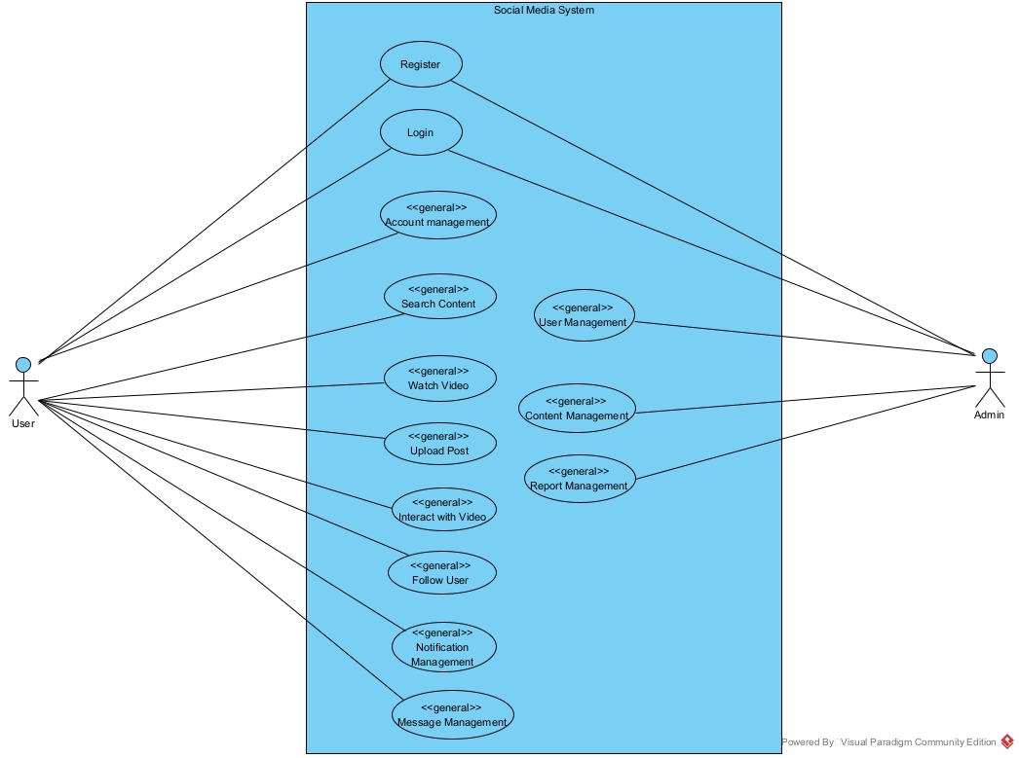
Biểu đồ Use case tổng quan của hệ thống mạng xã hội

5. Mô tả các Use Case chính

5.1. Admin

a, Đăng ký
- Mô tả chức năng đăng ký:
Name | Đăng ký
Actor | Admin (Quản trị viên hệ thống)
Description | Cho phép tạo tài khoản quản trị viên (Admin) để quản lý và vận hành website TikTok. Việc đăng ký Admin chỉ được thực hiện bởi Admin cấp cao (Super Admin) hoặc thông qua hệ thống quản trị nội bộ.
Normal Flow
  1. Super Admin truy cập vào trang Admin Registration của hệ thống.
  2. Hệ thống hiển thị form đăng ký tài khoản Admin.
  3. Super Admin nhập các thông tin đăng ký Admin:
  - Tên đăng nhập
  - Email
  - Mật khẩu
  - Vai trò (Admin / Moderator)
  4. Super Admin nhấn nút Create Admin Account.
  5. Hệ thống kiểm tra tính hợp lệ của thông tin đăng ký:
  5.1. Kiểm tra các trường thông tin không được để trống.
  5.2. Kiểm tra định dạng email hợp lệ.
  5.3. Kiểm tra độ mạnh của mật khẩu.
  6. Hệ thống kiểm tra tài khoản Admin đã tồn tại hay chưa.
  7. Nếu thông tin hợp lệ, hệ thống tạo tài khoản Admin mới.
  8. Hệ thống gán quyền và vai trò cho tài khoản Admin.
  9. Hệ thống thông báo tạo tài khoản Admin thành công.
  10. Hệ thống chuyển Admin đến trang Admin Login hoặc Admin Dashboard.
Alternative Flow
  1. Thông tin đăng ký không hợp lệ:
  Hệ thống hiển thị thông báo lỗi tương ứng cho Super Admin.
  2. Tài khoản Admin đã tồn tại:
  Hệ thống thông báo tài khoản Admin đã được đăng ký trước đó.
  3. Không đủ quyền tạo Admin:
  Hệ thống thông báo người dùng không có quyền tạo tài khoản Admin.
  4. Lỗi hệ thống hoặc mất kết nối:
  Hệ thống thông báo tạo tài khoản Admin thất bại.

b, Đăng nhập
- Mô tả chức năng đăng nhập:
Name | Đăng nhập
Actor | Admin (Quản trị viên hệ thống)
Description | Cho phép Admin đăng nhập vào hệ thống quản trị để thực hiện các chức năng quản lý website TikTok.
Normal Flow
  1. Admin truy cập vào trang Admin Login của hệ thống.
  2. Hệ thống hiển thị form đăng nhập Admin.
  3. Admin nhập thông tin đăng nhập:
  - Email hoặc tên đăng nhập
  - Mật khẩu
  4. Admin nhấn nút Login.
  5. Hệ thống kiểm tra tính hợp lệ của thông tin đăng nhập:
  5.1. Kiểm tra các trường thông tin không được để trống.
  5.2. Kiểm tra định dạng email hợp lệ.
  6. Hệ thống xác thực thông tin đăng nhập:
  6.1. Kiểm tra tài khoản Admin có tồn tại hay không.
  6.2. So sánh mật khẩu đã nhập với mật khẩu được lưu trong hệ thống.
  6.3. Kiểm tra trạng thái tài khoản (đang hoạt động / bị khóa).
  7. Nếu thông tin hợp lệ, hệ thống tạo phiên đăng nhập (session/token) cho Admin.
  8. Hệ thống xác định vai trò và quyền hạn của Admin.
  9. Hệ thống đăng nhập thành công và chuyển Admin đến Admin Dashboard.
Alternative Flow
  1. Thiếu thông tin đăng nhập:
  Hệ thống hiển thị thông báo yêu cầu nhập đầy đủ thông tin.
  2. Thông tin đăng nhập không chính xác:
  Hệ thống thông báo email/tên đăng nhập hoặc mật khẩu không đúng.
  3. Tài khoản Admin bị khóa hoặc vô hiệu hóa:
  Hệ thống thông báo tài khoản không thể đăng nhập.
  4. Lỗi hệ thống hoặc mất kết nối:
  Hệ thống thông báo đăng nhập thất bại.

c, Quản lý người dùng
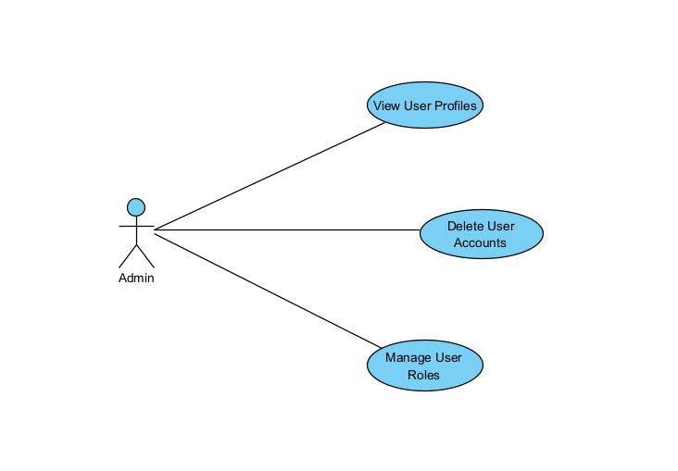
Biểu đồ Use case cho quản lý người dùng
- Mô tả chức năng xem hồ sơ người dùng:
Name | Xem hồ sơ người dùng
Actor | Admin (Quản trị viên hệ thống)
Description | Cho phép Admin xem thông tin chi tiết của người dùng nhằm phục vụ công tác quản lý, kiểm tra và xử lý vi phạm trên website TikTok.
Normal Flow
  1. Admin đăng nhập thành công vào hệ thống quản trị.
  2. Admin truy cập vào chức năng User Management.
  3. Hệ thống hiển thị danh sách người dùng.
  4. Admin chọn một người dùng cụ thể.
  5. Hệ thống hiển thị hồ sơ chi tiết của người dùng (tên người dùng, email/số điện thoại, ảnh đại diện, trạng thái tài khoản, vai trò, danh sách video đã đăng).
  6. Admin xem thông tin hồ sơ người dùng.
Alternative Flow
  1. Người dùng không tồn tại: hệ thống hiển thị thông báo người dùng
  không tồn tại.
  2. Lỗi hệ thống hoặc mất kết nối: hệ thống thông báo không
  thể hiển thị hồ sơ người dùng.

- Mô tả chức năng xóa tài khoản của người dùng:
Name | Xóa tài khoản của người dùng
Actor | Admin (Quản trị viên hệ thống)
Description | Cho phép Admin xóa tài khoản người dùng vi phạm nghiêm trọng khỏi hệ thống TikTok.
Normal Flow
  1. Admin đăng nhập thành công vào hệ thống quản trị.
  2. Admin truy cập vào chức năng User Management.
  3. Hệ thống hiển thị danh sách người dùng.
  4. Admin chọn tài khoản người dùng cần xóa.
  5. Admin chọn chức năng Delete User Account.
  6. Hệ thống hiển thị hộp thoại xác nhận xóa tài khoản.
  7. Admin xác nhận thao tác xóa.
  8. Hệ thống xóa tài khoản người dùng khỏi hệ thống.
  9. Hệ thống cập nhật dữ liệu liên quan (video, bình luận).
  10. Hệ thống thông báo xóa tài khoản thành công.
Alternative Flow
  1. Admin không đủ quyền xóa tài khoản: hệ thống thông báo không có
  quyền thực hiện.
  2. Người dùng đang bị ràng buộc dữ liệu: hệ thống hiển thị cảnh báo
  trước khi xóa.
  3. Lỗi hệ thống hoặc mất kết nối: hệ thống thông báo xóa tài khoản thất bại.

- Mô tả chức năng quản lý quyền của người dùng:
Name | Quản lý quyền của người dùng
Actor | Admin (Quản trị viên hệ thống)
Description | Cho phép Admin thay đổi vai trò và quyền hạn của người dùng trong hệ thống TikTok.
Normal Flow
  1. Admin đăng nhập thành công vào hệ thống quản trị.
  2. Admin truy cập vào chức năng User Management.
  3. Hệ thống hiển thị danh sách người dùng.
  4. Admin chọn người dùng cần thay đổi vai trò.
  5. Admin chọn chức năng Manage User Roles.
  6. Hệ thống hiển thị danh sách vai trò có thể gán (User, Creator, Moderator, Admin).
  7. Admin chọn vai trò mới cho người dùng.
  8. Admin xác nhận thay đổi vai trò.
  9. Hệ thống cập nhật vai trò người dùng.
  10. Hệ thống thông báo cập nhật vai trò thành công.
Alternative Flow
  1. Admin không đủ quyền thay đổi vai trò: hệ thống thông báo không có
  quyền thực hiện.
  2. Vai trò không hợp lệ: hệ thống hiển thị thông báo lỗi.
  3. Lỗi hệ thống hoặc mất kết nối: hệ thống thông báo thay đổi vai trò thất bại.

d, Quản lý nội dung
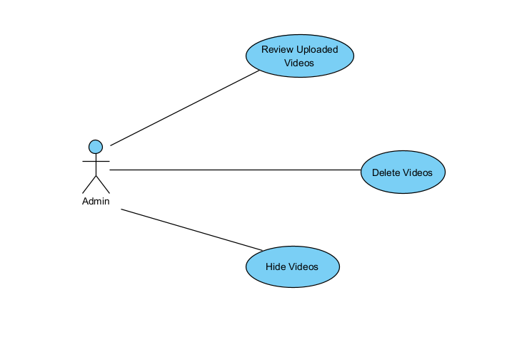
Biểu đồ Use case cho quản lý nội dung

- Mô tả chức năng xem xét video đã đăng:
Name | Xem xét video đã đăng
Actor | Admin (Quản trị viên hệ thống)
Description | Cho phép Admin xem và kiểm duyệt các video do người dùng tải lên nhằm đảm bảo nội dung tuân thủ quy định của website TikTok.
Normal Flow
  1. Admin đăng nhập thành công vào hệ thống quản trị.
  2. Admin truy cập vào chức năng Content Management.
  3. Hệ thống hiển thị danh sách các video đã được tải lên.
  4. Admin chọn một video cần kiểm duyệt.
  5. Hệ thống hiển thị chi tiết video (nội dung video, mô tả, hashtag, người đăng, thời gian đăng).
  6. Admin xem và đánh giá nội dung video.
  7. Admin quyết định duyệt hoặc từ chối video.
  8. Hệ thống cập nhật trạng thái video tương ứng.
  9. Hệ thống thông báo kiểm duyệt video thành công.
Alternative Flow
  1. Video không tồn tại hoặc đã được xử lý: hệ thống hiển thị thông báo
  tương ứng.
  2. Admin không đủ quyền kiểm duyệt: hệ thống thông báo không có quyền thực hiện.
  3. Lỗi hệ thống hoặc mất kết nối: hệ thống thông báo kiểm duyệt video thất bại.

- Mô tả chức năng xóa video:
Name | Xóa video
Actor | Admin (Quản trị viên hệ thống)
Description | Cho phép Admin xóa vĩnh viễn các video vi phạm nghiêm trọng khỏi hệ thống TikTok.
Normal Flow
  1. Admin đăng nhập thành công vào hệ thống quản trị.
  2. Admin truy cập vào chức năng Content Management.
  3. Hệ thống hiển thị danh sách video.
  4. Admin chọn video cần xóa.
  5. Admin chọn chức năng Delete Video.
  6. Hệ thống hiển thị hộp thoại xác nhận xóa video.
  7. Admin xác nhận thao tác xóa.
  8. Hệ thống xóa video khỏi hệ thống.
  9. Hệ thống cập nhật dữ liệu liên quan (bình luận, lượt thích).
  10. Hệ thống thông báo xóa video thành công.
Alternative Flow
  1. Admin không đủ quyền xóa video: hệ thống thông báo không có
  quyền thực hiện.
  2. Video đang được xử lý bởi Admin khác: hệ thống hiển thị cảnh báo.
  3. Lỗi hệ thống hoặc mất kết nối: hệ thống thông báo xóa video thất bại.

- Mô tả chức năng ẩn video:
Name | Ẩn video
Actor | Admin (Quản trị viên hệ thống)
Description | Cho phép Admin ẩn các video vi phạm hoặc không phù hợp để người dùng không thể xem, nhưng vẫn lưu trữ trong hệ thống.
Normal Flow
  1. Admin đăng nhập thành công vào hệ thống quản trị.
  2. Admin truy cập vào chức năng Content Management.
  3. Hệ thống hiển thị danh sách video.
  4. Admin chọn video cần ẩn.
  5. Admin chọn chức năng Hide Video.
  6. Hệ thống yêu cầu xác nhận thao tác ẩn video.
  7. Admin xác nhận thao tác.
  8. Hệ thống cập nhật trạng thái video sang trạng thái ẩn.
  9. Video không còn hiển thị với người dùng.
  10. Hệ thống thông báo ẩn video thành công.
Alternative Flow
  1. Video đã bị ẩn trước đó: hệ thống hiển thị thông báo.
  2. Admin không đủ quyền ẩn video: hệ thống thông báo không có
  quyền thực hiện.
  3. Lỗi hệ thống hoặc mất kết nối: hệ thống thông báo ẩn video thất bại.

e, Quản lý báo cáo
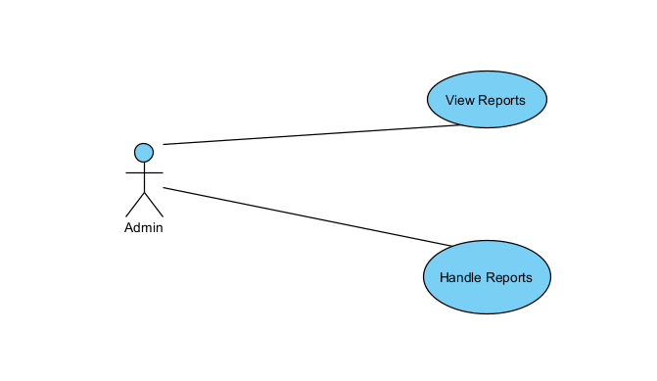
Biểu đồ Use case cho quản lý báo cáo

- Mô tả chức năng xem báo cáo:
Name | Xem báo cáo
Actor | Admin (Quản trị viên hệ thống)
Description | Cho phép Admin xem danh sách và chi tiết các báo cáo vi phạm do người dùng gửi lên đối với video, bình luận hoặc tài khoản người dùng trên website TikTok.
Normal Flow
  1. Admin đăng nhập thành công vào hệ thống quản trị.
  2. Admin truy cập vào chức năng Report Management.
  3. Hệ thống hiển thị danh sách các báo cáo vi phạm.
  4. Admin tìm kiếm, lọc hoặc chọn một báo cáo cụ thể.
  5. Hệ thống hiển thị chi tiết báo cáo:
  - Đối tượng bị báo cáo (video / comment / user)
  - Lý do báo cáo
  - Người báo cáo
  - Thời gian báo cáo
  - Trạng thái báo cáo
  6. Admin xem nội dung báo cáo.
Alternative Flow | 1. Không có báo cáo nào: hệ thống hiển thị danh sách trống.  2. Lỗi hệ thống hoặc mất kết nối: hệ thống thông báo không thể tải danh sách báo cáo.

- Mô tả chức năng xử lý báo cáo:
Name | Xử lý báo cáo
Actor | Admin (Quản trị viên hệ thống)
Description | Cho phép Admin xử lý các báo cáo vi phạm bằng cách đánh giá nội dung bị báo cáo và quyết định hướng xử lý phù hợp.
Normal Flow
  1. Admin đăng nhập thành công vào hệ thống quản trị.
  2. Admin truy cập vào chức năng Report Management.
  3. Hệ thống hiển thị danh sách báo cáo.
  4. Admin chọn một báo cáo cần xử lý.
  5. Admin xem chi tiết báo cáo và nội dung liên quan.
  6. Admin chọn trạng thái xử lý báo cáo:
  - Đang xử lý
  - Đã xử lý
  - Từ chối báo cáo
  7. Admin xác nhận trạng thái xử lý.
  8. Hệ thống cập nhật trạng thái báo cáo.
  9. Hệ thống ghi nhận lịch sử xử lý.
  10. Hệ thống thông báo xử lý báo cáo thành công.
Alternative Flow
  1. Báo cáo đã được xử lý trước đó: hệ thống hiển thị thông báo.
  2. Admin không đủ quyền xử lý báo cáo: hệ thống thông báo không có
  quyền thực hiện.
  3. Lỗi hệ thống hoặc mất kết nối: hệ thống thông báo xử lý báo cáo thất bại.

5.2. User

a, Mô tả chức năng đăng ký
- Mô tả chức năng đăng ký:
Name | Đăng ký
Actor | User (Người sử dụng website)
Description | Cho phép người dùng tạo tài khoản mới để sử dụng các chức năng của website TikTok.
Normal Flow
  1. Người dùng truy cập vào trang Đăng ký của hệ thống.
  2. Hệ thống hiển thị form đăng ký tài khoản.
  3. Người dùng nhập các thông tin đăng ký (tên người dùng, email/số
  điện thoại, mật khẩu).
  4. Người dùng nhấn nút Đăng ký.
  5. Hệ thống kiểm tra tính hợp lệ của thông tin đăng ký.
  a. Kiểm tra các trường thông tin không rỗng.
  b. Kiểm tra định dạng email/số điện thoại hợp lệ.
  c. Kiểm tra độ mạnh của mật khẩu.
  6. Hệ thống kiểm tra tài khoản đã tồn tại hay chưa.
  7. Nếu thông tin hợp lệ, hệ thống tạo tài khoản mới cho người dùng.
  8. Hệ thống thông báo đăng ký thành công.
  9. Hệ thống chuyển người dùng đến trang Đăng nhập hoặc đăng nhập tự động vào hệ thống.
Alternative Flow
  1. Thông tin đăng ký không hợp lệ: hệ thống hiển thị thông báo lỗi tương ứng
  cho người dùng.
  2. Tài khoản đã tồn tại: hệ thống thông báo tài khoản đã được đăng ký trước đó.
  3. Lỗi hệ thống hoặc mất kết nối: hệ thống thông báo đăng ký thất bại.

b, Mô tả chức năng đăng nhập
- Mô tả chức năng đăng nhập:
Name | Đăng nhập
Actor | User (Người sử dụng website)
Description | Cho phép người dùng đăng nhập vào hệ thống bằng thông tin tài khoản đã đăng ký để sử dụng các chức năng của website TikTok.
Normal Flow
  1. Người dùng truy cập vào trang Đăng nhập của hệ thống.
  2. Hệ thống hiển thị form đăng nhập.
  3. Người dùng nhập thông tin đăng nhập (email và mật khẩu).
  4. Người dùng nhấn nút Đăng nhập.
  5. Hệ thống kiểm tra tính hợp lệ của thông tin đăng nhập.
  a. Kiểm tra các trường thông tin không rỗng.
  b. Kiểm tra thông tin đăng nhập chính xác.
  6. Nếu thông tin hợp lệ, hệ thống xác thực người dùng thành công.
  7. Hệ thống tạo phiên đăng nhập cho người dùng.
  8. Hệ thống chuyển người dùng đến trang Trang chủ của website.
Alternative Flow
  1. Thông tin đăng nhập không chính xác: hệ thống hiển thị thông báo sai email
  hoặc mật khẩu.
  2. Tài khoản chưa được đăng ký: hệ thống hiển thị thông báo tài khoản không tồn tại.
  3. Lỗi hệ thống hoặc mất kết nối: hệ thống thông báo đăng nhập thất bại.

c, Biểu đồ Usecase cho chức năng quản lý tin nhắn

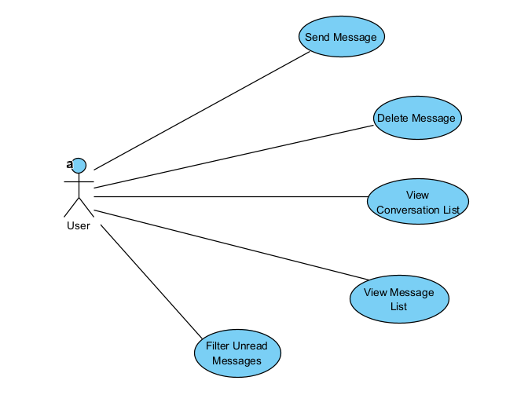
Biểu đồ Use case cho quản lý tin nhắn

- Mô tả chức năng gửi tin nhắn:
Name | Gửi tin nhắn
Actor | User (Người sử dụng website)
Description | Cho phép người dùng gửi tin nhắn văn bản đến người dùng khác thông qua hệ thống nhắn tin của website TikTok.
Normal Flow
  1. Người dùng truy cập vào chức năng Quản lý tin nhắn.
  2. Hệ thống hiển thị danh sách hội thoại của người dùng.
  3. Người dùng chọn một hội thoại hoặc chọn người dùng muốn nhắn tin.
  4. Hệ thống hiển thị danh sách tin nhắn trong hội thoại đã chọn.
  5. Người dùng nhập nội dung tin nhắn vào ô soạn thảo.
  6. Người dùng nhấn nút Gửi.
  7. Hệ thống kiểm tra nội dung tin nhắn.
  a. Kiểm tra tin nhắn không rỗng.
  b. Kiểm tra độ dài tin nhắn hợp lệ.
  8. Hệ thống lưu tin nhắn vào cơ sở dữ liệu.
  9. Hệ thống hiển thị tin nhắn vừa gửi trong hội thoại.
  10. Hệ thống gửi thông báo đến người nhận (nếu có).
Alternative Flow
  1. Nội dung tin nhắn không hợp lệ (rỗng hoặc vượt quá độ dài cho phép):
  hệ thống hiển thị thông báo lỗi cho người dùng.
  2. Người dùng không có kết nối mạng: hệ thống thông báo gửi tin nhắn thất bại.

- Mô tả chức năng xóa tin nhắn:
Name | Xóa tin nhắn
Actor | User (Người sử dụng website)
Description | Cho phép người dùng xóa tin nhắn trong hội thoại của mình trên hệ thống nhắn tin của website TikTok.
Normal Flow
  1. Người dùng truy cập vào chức năng Quản lý tin nhắn.
  2. Hệ thống hiển thị danh sách hội thoại của người dùng.
  3. Người dùng chọn một hội thoại.
  4. Hệ thống hiển thị danh sách tin nhắn trong hội thoại đã chọn.
  5. Người dùng chọn tin nhắn muốn xóa.
  6. Người dùng nhấn chức năng Xóa tin nhắn.
  7. Hệ thống yêu cầu người dùng xác nhận thao tác xóa.
  8. Người dùng xác nhận xóa tin nhắn.
  9. Hệ thống xóa tin nhắn khỏi hội thoại của người dùng.
  10. Hệ thống cập nhật lại danh sách tin nhắn và hiển thị kết quả xóa thành công.
Alternative Flow
  1. Người dùng hủy xác nhận xóa: hệ thống không thực hiện thao tác xóa và giữ
  nguyên danh sách tin nhắn.
  2. Người dùng không có quyền xóa tin nhắn: hệ thống hiển thị thông báo lỗi.
  3. Lỗi hệ thống hoặc mất kết nối: hệ thống thông báo xóa tin nhắn thất bại.

- Mô tả chức năng hiển thị danh sách hội thoại:
Name | Hiển thị danh sách hội thoại
Actor | User (Người sử dụng website)
Description | Cho phép người dùng xem danh sách các hội thoại mà họ đang tham gia trong hệ thống nhắn tin của website TikTok.
Normal Flow
  1. Người dùng đăng nhập vào hệ thống.
  2. Người dùng truy cập vào chức năng Quản lý tin nhắn.
  3. Hệ thống lấy danh sách các hội thoại liên quan đến người dùng.
  4. Hệ thống hiển thị danh sách hội thoại, bao gồm thông tin cơ bản như người tham gia, tin nhắn gần nhất và trạng thái đã đọc/chưa đọc.
  5. Người dùng lựa chọn một hội thoại để xem chi tiết.
Alternative Flow
  1. Người dùng chưa có hội thoại nào: hệ thống hiển thị thông báo không có
  hội thoại.
  2. Lỗi hệ thống hoặc mất kết nối: hệ thống thông báo không thể hiển thị danh
  sách hội thoại.

- Mô tả chức năng hiển thị danh sách tin nhắn:
Name | Hiển thị danh sách tin nhắn
Actor | User (Người sử dụng website)
Description | Cho phép người dùng xem danh sách các tin nhắn trong một hội thoại cụ thể trên hệ thống nhắn tin của website TikTok.
Normal Flow
  1. Người dùng đăng nhập vào hệ thống.
  2. Người dùng truy cập vào chức năng Quản lý tin nhắn.
  3. Hệ thống hiển thị danh sách hội thoại của người dùng.
  4. Người dùng chọn một hội thoại.
  5. Hệ thống lấy danh sách các tin nhắn thuộc hội thoại đã chọn.
  6. Hệ thống hiển thị danh sách tin nhắn theo thứ tự thời gian, bao gồm nội dung tin nhắn, thời gian gửi và trạng thái đã đọc/chưa đọc.
Alternative Flow
  1. Hội thoại chưa có tin nhắn: hệ thống hiển thị thông báo chưa có tin nhắn.
  2. Lỗi hệ thống hoặc mất kết nối: hệ thống thông báo không thể hiển thị danh
  sách tin nhắn.

- Mô tả chức năng lọc những tin nhắn chưa đọc:
Name | Lọc những tin nhắn chưa đọc
Actor | User (Người sử dụng website)
Description | Cho phép người dùng lọc và xem các tin nhắn hoặc hội thoại chưa được đọc trong hệ thống nhắn tin của website TikTok.
Normal Flow
  1. Người dùng đăng nhập vào hệ thống.
  2. Người dùng truy cập vào chức năng Quản lý tin nhắn.
  3. Hệ thống hiển thị danh sách hội thoại hoặc danh sách tin nhắn.
  4. Người dùng chọn chức năng Lọc tin nhắn chưa đọc.
  5. Hệ thống xác định các tin nhắn hoặc hội thoại có trạng thái chưa
  đọc.
  6. Hệ thống hiển thị danh sách các tin nhắn hoặc hội thoại chưa đọc
  cho người dùng.
Alternative Flow
  1. Không có tin nhắn chưa đọc: hệ thống hiển thị thông báo không có tin nhắn
  chưa đọc.
  2. Lỗi hệ thống hoặc mất kết nối: hệ thống thông báo không thể lọc tin nhắn chưa đọc.

d, Biểu đồ UC cho chức năng quản lý thông báo

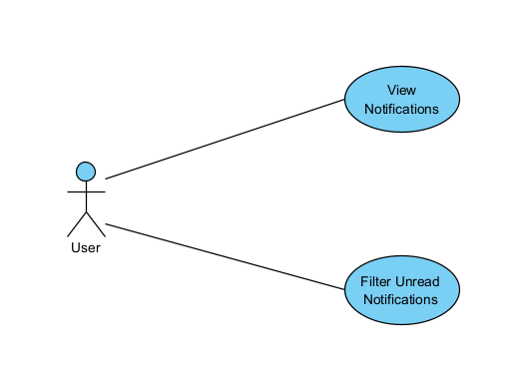
Biểu đồ Use case cho quản lý thông báo

- Mô tả chức năng hiển thị danh sách thông báo:
Name | Hiển thị danh sách thông báo
Actor | User (Người sử dụng website)
Description | Cho phép người dùng xem danh sách các thông báo liên quan đến hoạt động trên hệ thống, bao gồm tương tác video, theo dõi người dùng và tin nhắn trên website TikTok.
Normal Flow
  1. Người dùng đăng nhập vào hệ thống.
  2. Người dùng truy cập vào chức năng Quản lý thông báo.
  3. Hệ thống lấy danh sách các thông báo liên quan đến người dùng.
  4. Hệ thống hiển thị danh sách thông báo theo thứ tự thời gian, bao gồm nội dung thông báo, thời gian và trạng thái đã đọc/chưa đọc.
Alternative Flow
  1. Người dùng chưa có thông báo nào: hệ thống hiển thị thông báo không có
  thông báo.

- Mô tả chức năng lọc những thông báo chưa đọc:
Name | Lọc những thông báo chưa đọc
Actor | User (Người sử dụng website)
Description | Cho phép người dùng lọc và xem các thông báo chưa được đọc trong hệ thống quản lý thông báo của website TikTok.
Normal Flow
  1. Người dùng đăng nhập vào hệ thống.
  2. Người dùng truy cập vào chức năng Quản lý thông báo.
  3. Hệ thống hiển thị danh sách thông báo.
  4. Người dùng chọn chức năng Lọc thông báo chưa đọc.
  5. Hệ thống xác định các thông báo có trạng thái chưa đọc.
  6. Hệ thống hiển thị danh sách các thông báo chưa đọc cho người dùng.
Alternative Flow
  1. Không có thông báo chưa đọc: hệ thống hiển thị thông báo không có thông
  báo chưa đọc.

e, Biểu đồ UC cho chức năng quản lý tài khoản
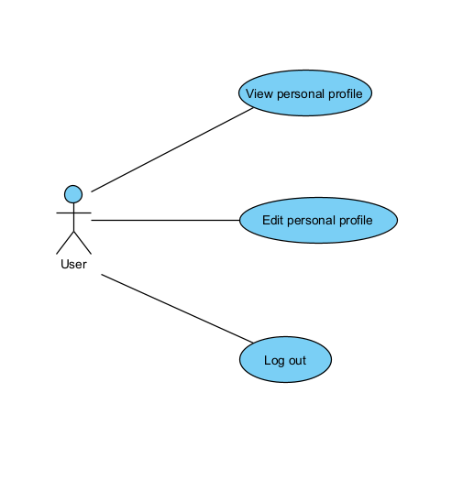
Biểu đồ Use case cho quản lý tài khoản

- Mô tả chức năng xem hồ sơ cá nhân
Name | Xem hồ sơ cá nhân
Actor | User (Người sử dụng ứng dụng)
Description | Cho phép người dùng xem thông tin hồ sơ cá nhân của mình.
Pre-Condition | User đã đăng nhập thành công vào hệ thống.
Post-Condition | Thông tin hồ sơ cá nhân được hiển thị cho User.
Basic Flow | 1. User chọn Profile trên trang chính hoặc chọn View Profile từ menu avatar  2. Hệ thống truy xuất thông tin hồ sơ cá nhân từ cơ sở dữ liệu.  3. Hệ thống hiển thị hồ sơ cá nhân cho User.

- Mô tả chức năng chỉnh sửa hồ sơ cá nhân
Name | Chỉnh sửa hồ sơ cá nhân
Actor | User (Người sử dụng ứng dụng)
Description | Cho phép người dùng chỉnh sửa và cập nhật thông tin hồ sơ cá nhân như ảnh đại diện, tên người dùng và số điện thoại.
Pre-Condition | User đã đăng nhập thành công vào hệ thống.
Post-Condition | Thông tin hồ sơ cá nhân được hiển thị cho User.
Basic Flow | 1. Người dùng chọn chức năng Edit Profile từ trang hồ sơ cá nhân.  2. Hệ thống hiển thị form chỉnh sửa hồ sơ.  3. Người dùng thay đổi thông tin mong muốn.  4. Người dùng nhấn nút Lưu.  5. Hệ thống cập nhật thông tin hồ sơ cá nhân.  6. Hệ thống thông báo cập nhật thành công.
Alternative Flow | 4a. Thông tin nhập không hợp lệ  - Hệ thống hiển thị thông báo lỗi và yêu cầu người dùng nhập lại.

- Mô tả chức năng đăng xuất
Name | Đăng xuất
Actor | User (Người sử dụng ứng dụng)
Description | Cho phép người dùng đăng xuất khỏi hệ thống và kết thúc phiên đăng nhập hiện tại
Pre-Condition | User đã đăng nhập thành công vào hệ thống.
Basic Flow | 1. Người dùng nhấn vào avatar ở góc trên bên phải.  2. Hệ thống hiển thị menu người dùng.  3. Người dùng chọn chức năng Đăng xuất.  4. Hệ thống kết thúc phiên đăng nhập của người dùng.  5. Hệ thống chuyển người dùng về trang đăng nhập.

f, Biểu đồ UC cho chức năng xem video
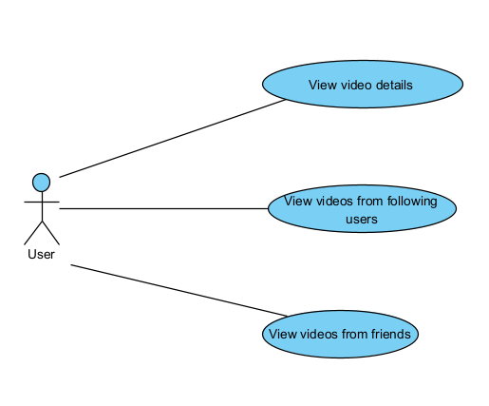
Biểu đồ Use case cho xem video

- Mô tả chức năng Xem chi tiết video (View video details)
Name | Xem chi tiết video
Actor | User (Người sử dụng ứng dụng)
Description | Cho phép người dùng xem chi tiết một video, bao gồm nội dung video, thông tin người đăng, lượt thích, bình luận và chia sẻ.
Pre-Condition | User đã đăng nhập thành công vào hệ thống.
Post-Condition | Thông tin chi tiết của video được hiển thị cho người dùng.
Basic Flow | 1. Người dùng truy cập vào trang Danh sách video  2. Hệ thống hiển thị trang danh sách video  3. Người dùng chọn xem một video trên trang danh sách video.  2. Hệ thống hiển thị trang chi tiết video.  3. Người dùng xem nội dung và thông tin chi tiết của video.

- Mô tả chức năng Xem video theo Following (View video from following)
Name | Xem video theo Following
Actor | User (Người sử dụng ứng dụng)
Description | Cho phép người dùng xem danh sách video được đăng bởi những tài khoản mà họ đang theo dõi
Pre-Condition | Người dùng đã đăng nhập và có ít nhất một tài khoản đang theo dõi.
Post-Condition | Danh sách video từ các tài khoản đang theo dõi được hiển thị.
Basic Flow | 1. Người dùng truy cập mục Following.  2. Hệ thống tải danh sách video từ các tài khoản mà người dùng đang theo dõi.  3. Hệ thống hiển thị danh sách video cho người dùng.
Alternative Flow | 2a. Người theo dõi không đăng video nào  - Hệ thống hiển thị danh sách video trống

- Mô tả chức năng Xem video theo Friends (View video friends)
Name | Xem video theo Friends
Actor | User (Người sử dụng ứng dụng)
Description | Cho phép người dùng xem các video được đăng bởi những người dùng có mối quan hệ bạn bè (theo dõi lẫn nhau)
Pre-Condition | Người dùng đã đăng nhập và có ít nhất một người bạn.
Post-Condition | Danh sách video từ bạn bè được hiển thị cho người dùng.
Basic Flow | 1. Người dùng truy cập mục Friends.  2. Hệ thống tải danh sách video từ những người bạn của người dùng.  3. Hệ thống hiển thị danh sách video cho người dùng.
Alternative Flow | 2a. Bạn bè của người dùng chưa đăng video  - Hệ thống hiển thị danh sách video trống

g, Biểu đồ UC cho chức năng theo dõi người dùng
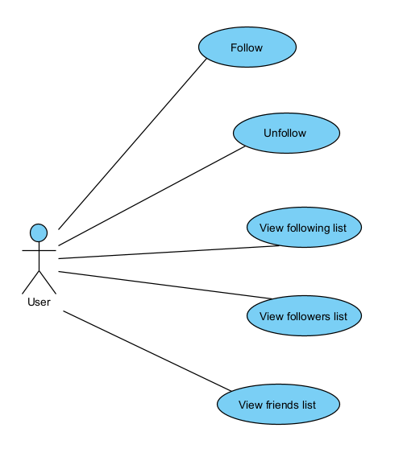
Biểu đồ Use case cho theo dõi người dùng

- Mô tả chức năng Follow
Name | Theo dõi người dùng(Follow)
Actor | User (Người sử dụng ứng dụng)
Description | Cho phép người dùng theo dõi hoặc hủy theo dõi một tài khoản khác thông qua trang hồ sơ hoặc trực tiếp từ trang xem video.
Pre-Condition | Người dùng đã đăng nhập vào hệ thống
Post-Condition | Trạng thái theo dõi giữa hai người dùng được cập nhật.
Basic Flow | 1. Người dùng đang xem video của người đó trên trang chính  2. Người dùng nhấn biểu tượng “+” dưới avatar.  3. Hệ thống ghi nhận mối quan hệ theo dõi.  4. Hệ thống cập nhật trạng thái theo dõi thành công.
Alternative Flow | 2a. Người dùng đã theo dõi tài khoản này  - Hệ thống thực hiện Unfollow nếu người dùng chọn hủy theo dõi.

- Mô tả chức năng Unfollow
Name | Hủy theo dõi người dùng(Follow)
Actor | User (Người sử dụng ứng dụng)
Description | Cho phép người dùng theo dõi hoặc hủy theo dõi một tài khoản khác thông qua trang hồ sơ hoặc trực tiếp từ trang xem video.
Pre-Condition | Người dùng đã đăng nhập vào hệ thống
Post-Condition | Trạng thái theo dõi giữa hai người dùng được cập nhật.
Basic Flow | 1. Người dùng đang xem video của người đó trên trang chính  2. Người dùng nhấn biểu tượng “v” dưới avatar.  3. Hệ thống ghi nhận mối quan hệ hủy theo dõi.  4. Hệ thống cập nhật trạng thái hủy theo dõi thành công.
Alternative Flow | 2a. Người dùng đã theo dõi tài khoản này  - Hệ thống thực hiện Follow nếu người dùng chọn theo dõi.

- Mô tả chức năng Xem danh sách following
Name | Xem danh sách following
Actor | User (Người sử dụng ứng dụng)
Description | Cho phép người dùng xem danh sách các tài khoản mà họ đang theo dõi
Pre-Condition | Người dùng đã đăng nhập vào hệ thống
Post-Condition | Danh sách tài khoản đang theo dõi được hiển thị.
Basic Flow | 1. Người dùng truy cập trang hồ sơ cá nhân.  2. Hệ thống hiện thị trang hồ sơ cá nhân  3. Người dùng chọn mục Following.  4. Hệ thống hiển thị Modal danh sách các tài khoản đang theo dõi.
Alternative Flow | 4a. Người dùng chưa theo dõi tài khoản nào  - Hệ thống hiển thị danh sách trống.

- Mô tả chức năng Xem danh sách followers
Name | Xem danh sách followers
Actor | User (Người sử dụng ứng dụng)
Description | Cho phép người dùng xem danh sách các tài khoản đang theo dõi mình
Pre-Condition | Người dùng đã đăng nhập vào hệ thống
Post-Condition | Danh sách người theo dõi được hiển thị.
Basic Flow | 1. Người dùng truy cập trang hồ sơ cá nhân.  2. Hệ thống hiển thị trang hồ sơ cá nhân  3. Người dùng chọn mục Followers.  4. Hệ thống hiển thị Modal danh sách người theo dõi.
Alternative Flow | 4a. Người dùng chưa có người theo dõi  - Hệ thống hiển thị danh sách trống.

- Mô tả chức năng Xem danh sách friends
Name | Xem danh sách friends
Actor | User (Người sử dụng ứng dụng)
Description | Cho phép người dùng xem danh sách bạn bè
Pre-Condition | Người dùng đã đăng nhập vào hệ thống
Post-Condition | Danh sách bạn bè được hiển thị.
Basic Flow | 1. Người dùng truy cập trang hồ sơ cá nhân.  2. Người dùng chọn mục Followers hoặc Following  3. Hệ thống hiển thị Modal Followers.  4. Người dùng chọn mục Friends trên Model  5. Hệ thống hiển thị danh sách bạn bè
Alternative Flow | 5a. Người dùng chưa có bạn bè  - Hệ thống hiển thị danh sách trống.

h, Biểu đồ UC cho chức năng tìm kiếm
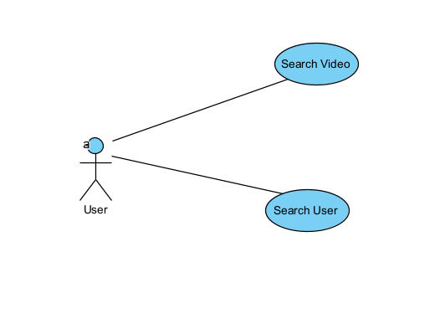
Biểu đồ Use case cho tìm kiếm

- Mô tả chức năng Search Video
Name | Search Video
Actor | User (Người sử dụng ứng dụng)
Description | Cho phép người dùng tìm kiếm video trên hệ thống TikTok dựa trên từ khóa (tiêu đề, mô tả, hashtag)
Pre-Condition | User đã đăng nhập thành công vào hệ thống.
Post-Condition | Danh sách video phù hợp với từ khóa được hiển thị (nếu có).
Basic Flow | 1. Người dùng truy cập vào chức năng Tìm kiếm video.  2. Hệ thống hiển thị ô tìm kiếm.  3. Người dùng nhập từ khóa tìm kiếm vào ô tìm kiếm.  4. Người dùng nhấn nút Search.  5. Hệ thống gửi yêu cầu tìm kiếm video theo từ khóa.  6. Hệ thống thực hiện tìm kiếm video trong cơ sở dữ liệu.  7. Hệ thống hiển thị danh sách video phù hợp với từ khóa tìm kiếm.
Alternative Flow | 4.1 Không tìm thấy video phù hợp hoặc danh sách rỗng

- Mô tả chức năng Search User
Name | Search User
Actor | User (Người sử dụng ứng dụng)
Description | Cho phép người dùng tìm kiếm người dùng khác trên hệ thống thông qua tên người dùng hoặc từ khóa
Pre-Condition | User đã đăng nhập thành công vào hệ thống.
Post-Condition | Danh sách người dùng phù hợp với từ khóa được hiển thị cho User.
Basic Flow | 1. Người dùng truy cập vào chức năng Search User.  2. Hệ thống hiển thị ô tìm kiếm người dùng.  3. Người dùng nhập từ khóa tìm kiếm (tên người dùng).  4. Người dùng nhấn nút Search.  5. Hệ thống thực hiện tìm kiếm người dùng theo từ khóa.  6. Hệ thống hiển thị danh sách người dùng phù hợp.
Alternative Flow | 4.1. Không tìm thấy người dùng  Hệ thống hiển thị danh sách rỗng hoặc thông báo “Không tìm thấy người dùng phù hợp”.

i, Biểu đồ UC cho chức năng tương tác video
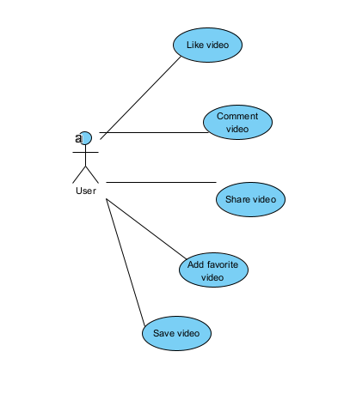
Biểu đồ Use case cho tương tác video
- Mô tả chức năng Like video
Name | Like video
Actor | User (Người sử dụng ứng dụng)
Description | Cho phép người dùng thể hiện sự yêu thích hoặc bỏ yêu thích một video bằng cách nhấn nút Like.
Pre-Condition | User đã đăng nhập thành công vào hệ thống.
Post-Condition | Trạng thái Like của video được cập nhật và số lượt thích được thay đổi tương ứng.
Basic Flow | 1. Người dùng xem một video trên hệ thống.  2. Người dùng nhấn nút Like trên video.  3. Hệ thống kiểm tra trạng thái Like của người dùng đối với video.  4. Hệ thống ghi nhận thao tác Like của người dùng.  5. Hệ thống cập nhật số lượt thích của video.  6. Hệ thống hiển thị trạng thái Like mới và số lượt thích được cập nhật.
Alternative Flow | 3.1. Người dùng đã Like video trước đó  • Hệ thống thực hiện bỏ Like video.  • Hệ thống giảm số lượt thích của video.

- Mô tả chức năng Comment Video
Name | Comment Video
Actor | User (Người sử dụng ứng dụng)
Description | Cho phép người dùng nhập và gửi bình luận vào một video để chia sẻ ý kiến hoặc phản hồi.
Pre-Condition | Người dùng đã đăng nhập và có ít nhất một tài khoản đang theo dõi.
Post-Condition | Bình luận mới được lưu và hiển thị trong danh sách bình luận của video.
Basic Flow | 1. Người dùng xem một video trên hệ thống.  2. Người dùng nhấn vào chức năng Comment.  3. Hệ thống hiển thị danh sách bình luận của video.  4. Người dùng nhập nội dung bình luận vào ô soạn thảo.  5. Người dùng nhấn nút Post.  6. Hệ thống lưu bình luận mới cho video.  7. Hệ thống cập nhật số lượng bình luận của video.  8. Hệ thống hiển thị bình luận mới cho người dùng.
Alternative Flow | 4a. Nội dung bình luận rỗng  • Hệ thống hiển thị thông báo lỗi và yêu cầu người dùng nhập lại nội dung bình luận.

- Mô tả chức năng Share video
Name | Share video
Actor | User (Người sử dụng ứng dụng)
Description | Cho phép người dùng chia sẻ video cho bạn bè đã theo dõi lẫn nhau thông qua hệ thống của ứng dụng.
Pre-Condition | Người dùng đã đăng nhập và có ít nhất một người bạn.
Post-Condition | Video được chia sẻ thành công đến người dùng được chọn.
Basic Flow | 1. Người dùng xem một video trên hệ thống.  2. Người dùng nhấn nút Share  3. Hệ thống hiển thị danh sách bạn bè (những người theo dõi lẫn nhau).  4. Người dùng chọn một hoặc nhiều người để chia sẻ video.  5. Người dùng nhấn nút Send.  6. Hệ thống gửi video đến người dùng được chọn.  7. Hệ thống thông báo chia sẻ video thành công.
Alternative Flow | 3.1. Không có bạn bè phù hợp để chia sẻ  • Hệ thống hiển thị thông báo không có người dùng phù hợp để chia sẻ.

- Mô tả chức năng Add Favorite video
Name | Thêm video vào danh sách yêu thích
Actor | User (Người sử dụng ứng dụng)
Description | Cho phép người dùng thêm hoặc bỏ video khỏi danh sách yêu thích để dễ dàng xem lại sau.
Pre-Condition | Người dùng đã đăng nhập và có ít nhất một người bạn.
Post-Condition | Trạng thái yêu thích của video được cập nhật và hiển thị cho User.
Basic Flow | 1. Người dùng xem một video trên hệ thống.  2. Người dùng nhấn nút Favorite  3 Hệ thống kiểm tra trạng thái yêu thích của video.  4. Hệ thống thêm video vào danh sách yêu thích của User.  5. Hệ thống cập nhật trạng thái yêu thích và số lượng yêu thích (nếu có).  6. Hệ thống hiển thị thông báo thêm yêu thích thành công.
Alternative Flow | 3.1 Video đã nằm trong danh sách yêu thích  • Hệ thống loại bỏ video khỏi danh sách yêu thích.  • Hệ thống cập nhật lại trạng thái yêu thích của video.

- Mô tả chức năng Save video
Name | Tải video
Actor | User (Người sử dụng ứng dụng)
Description | Cho phép người dùng tải video từ hệ thống về thiết bị cá nhân để xem offline.
Pre-Condition | Người dùng đã đăng nhập và có ít nhất một người bạn.
Post-Condition | Video được tải thành công về thiết bị của User hoặc hệ thống thông báo lỗi nếu tải thất bại.
Basic Flow | 1. Người dùng xem một video trên hệ thống.  2. Người dùng nhấn nút Download  3. Hệ thống kiểm tra trạng thái cho phép tải của video.  4. Hệ thống bắt đầu quá trình tải video.  5. Hệ thống hiển thị tiến trình tải video.  6. Video được lưu vào thiết bị của User.  7. Hệ thống thông báo tải video thành công.
Alternative Flow | 4.1. Video không cho phép tải  • Hệ thống hiển thị thông báo video không hỗ trợ tải xuống.

k, Biểu đồ UC cho chức năng upload post
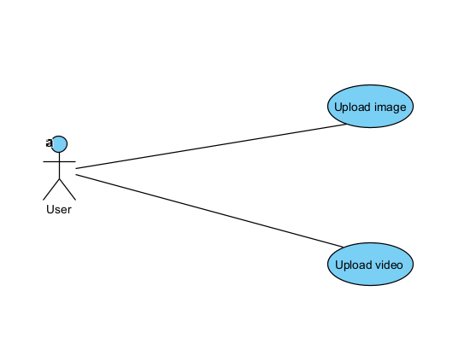
Biểu đồ Use case cho upload post
- Mô tả chức năng upload image
Name | Upload image
Actor | User (Người sử dụng ứng dụng)
Description | Cho phép người dùng tải ảnh từ thiết bị cá nhân lên hệ thống để sử dụng làm ảnh đại diện, ảnh bài đăng hoặc nội dung khác.
Pre-Condition | Người dùng đã đăng nhập vào hệ thống
Post-Condition | Ảnh được tải lên thành công và lưu trữ trên hệ thống hoặc hệ thống thông báo lỗi nếu upload thất bại.
Basic Flow | 1 Người dùng chọn chức năng Upload  2. Hệ thống mở trình chọn file trên thiết bị.  3. Người dùng chọn một ảnh từ thiết bị.  4. Người dùng nhập thông tin video (mô tả, tiêu đề, quyền riêng tư nếu có).  5. Người dùng nhấn Publish.  6. Hệ thống kiểm tra định dạng và kích thước ảnh.  7. Hệ thống tiến hành tải ảnh lên server.  8. Hệ thống lưu ảnh và tạo đường dẫn ảnh.  9. Hệ thống thông báo upload ảnh thành công.
Alternative Flow | 5.1. Ảnh không hợp lệ  • Ảnh sai định dạng hoặc vượt quá dung lượng cho phép.  • Hệ thống hiển thị thông báo lỗi.

- Mô tả chức năng upload video
Name | Upload video
Actor | User (Người sử dụng ứng dụng)
Description | Cho phép người dùng tải ảnh từ thiết bị cá nhân lên hệ thống để sử dụng làm ảnh đại diện, ảnh bài đăng hoặc nội dung khác.
Pre-Condition | Người dùng đã đăng nhập vào hệ thống
Post-Condition | Video được tải lên thành công, lưu trữ trong hệ thống và hiển thị trong danh sách video; hoặc hệ thống thông báo lỗi nếu upload thất bại.
Basic Flow | 1 Người dùng chọn chức năng Upload  2. Hệ thống mở trình chọn file trên thiết bị.  3. Người dùng chọn một video từ thiết bị.  4. Người dùng nhập thông tin video (mô tả, tiêu đề, quyền riêng tư nếu có).  5. Người dùng nhấn Publish.  6. Hệ thống kiểm tra định dạng và kích thước video.  6. Hệ thống tiến hành tải video lên server.  7. Hệ thống lưu video và tạo đường dẫn video.  8. Hệ thống thông báo upload video thành công.
Alternative Flow | 6.1. Video không hợp lệ  • Video sai định dạng hoặc vượt quá dung lượng cho phép.  • Hệ thống hiển thị thông báo lỗi.

6. Biểu đồ Sequence (Các chức năng chính)

a, Đăng ký
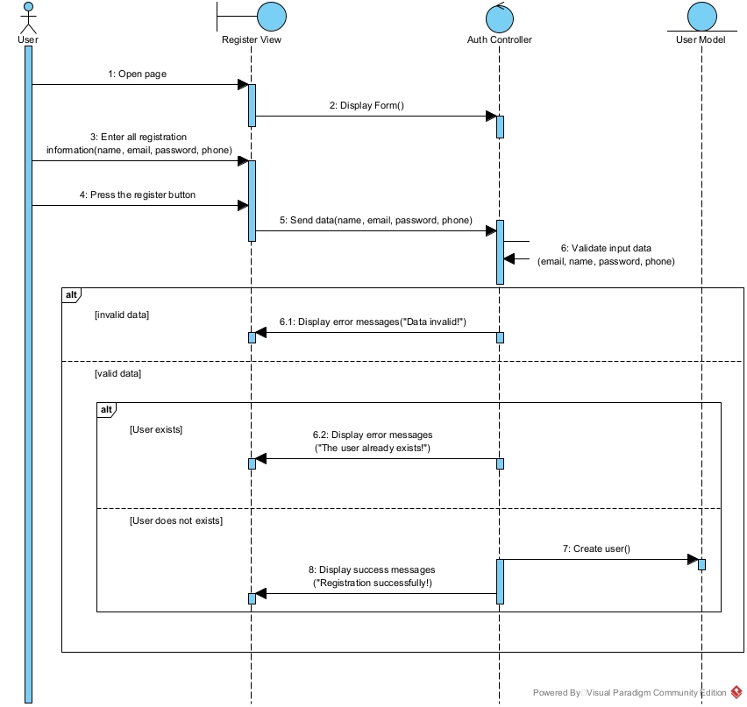

b, Đăng nhập
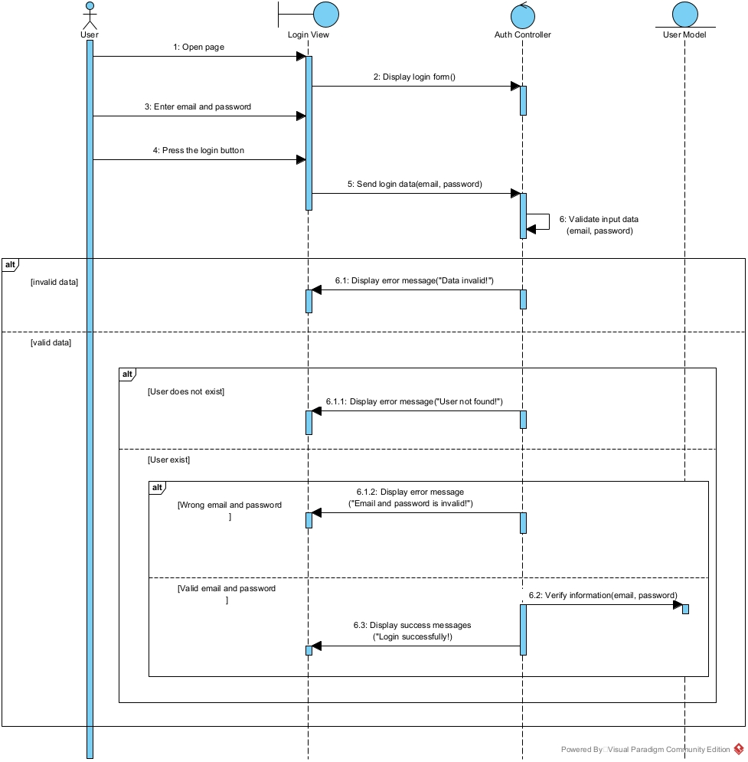

c, Quản lý tin nhắn
1. Gửi tin nhắn
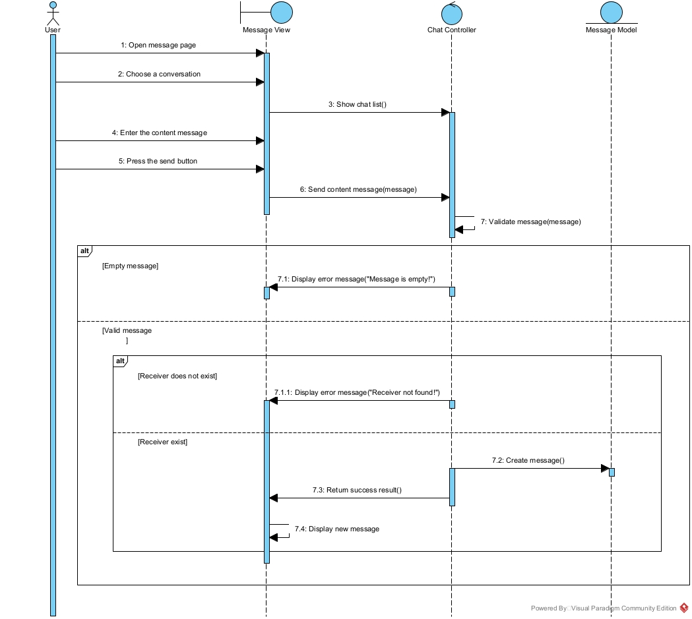

2, Xóa tin nhắn
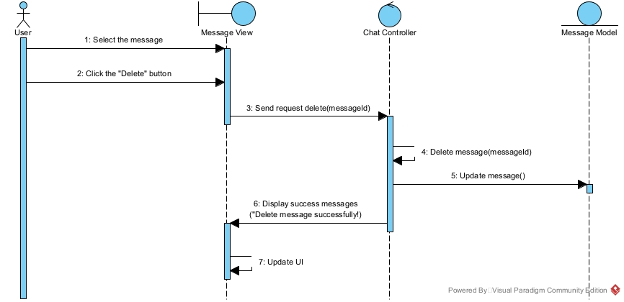

3. Hiển thị danh sách hội thoại
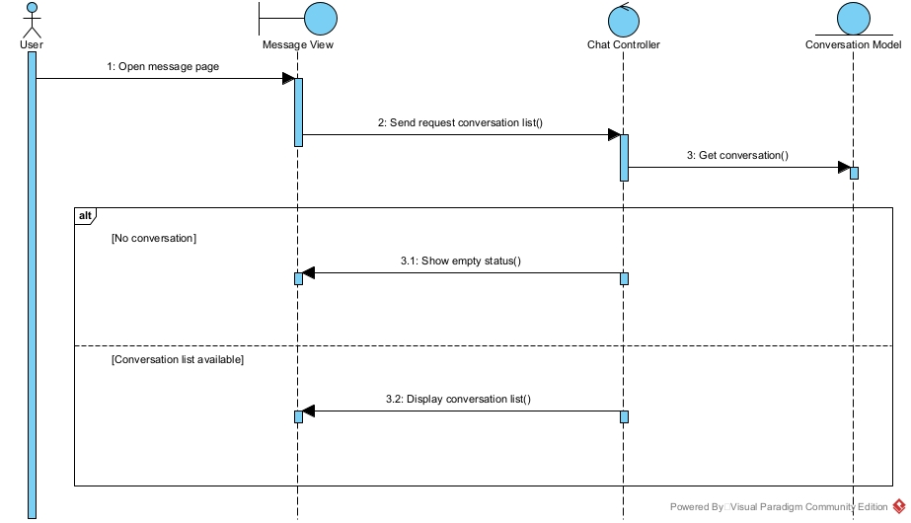

4. Hiển thị danh sách tin nhắn
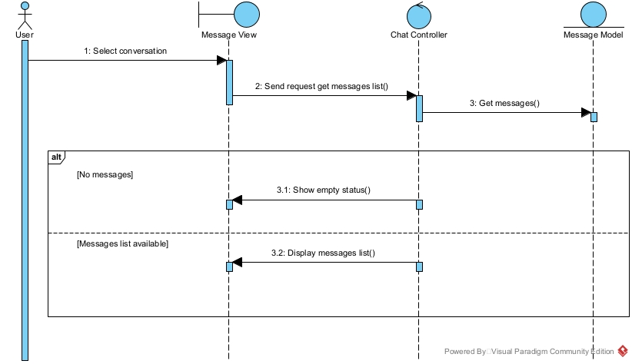

5. Lọc ra những tin nhắn chưa đọc
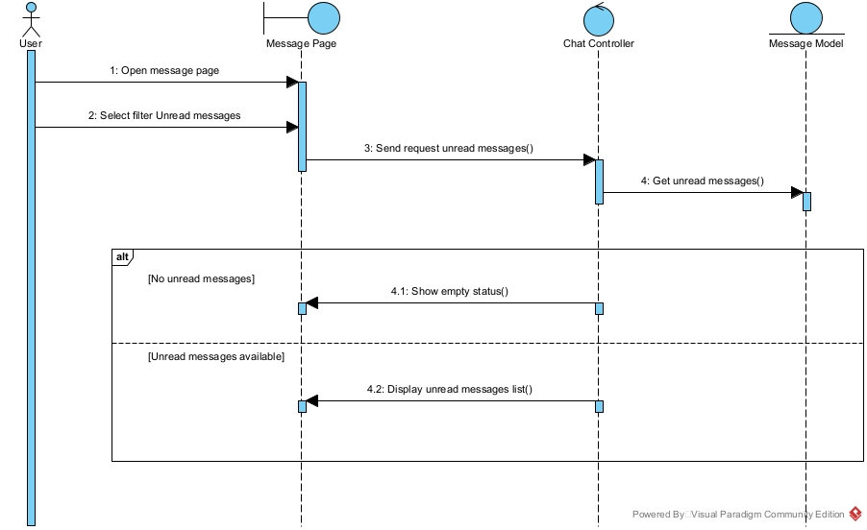

d, Chức năng quản lý tài khoản
1. Xem hồ sơ cá nhân
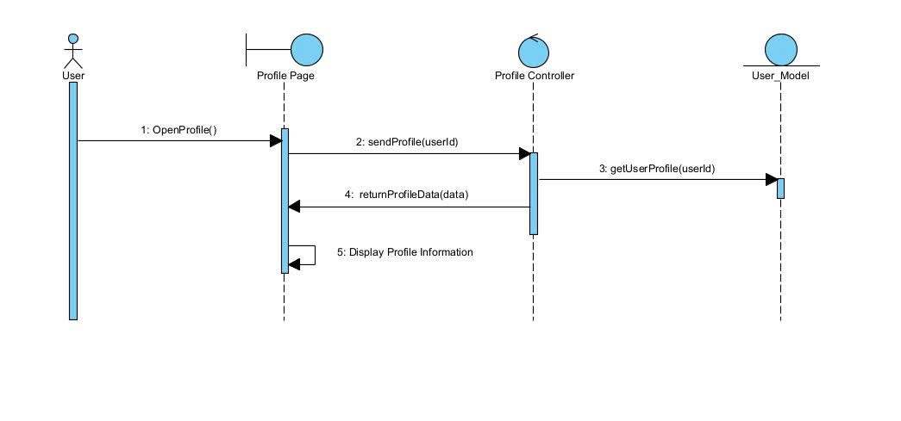
Biểu đồ Sequence cho chức năng Xem hồ sơ cá nhân
2. Chỉnh sửa hồ sơ cá nhân

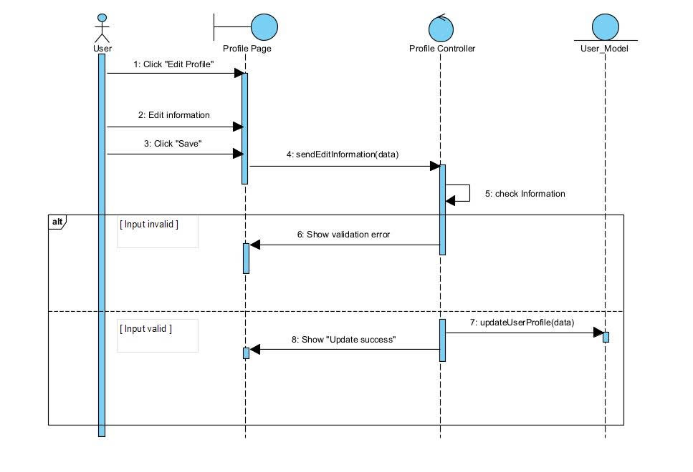
Biểu đồ Sequence cho chức năng Chỉnh sửa hồ sơ cá nhân
3. Đăng xuất
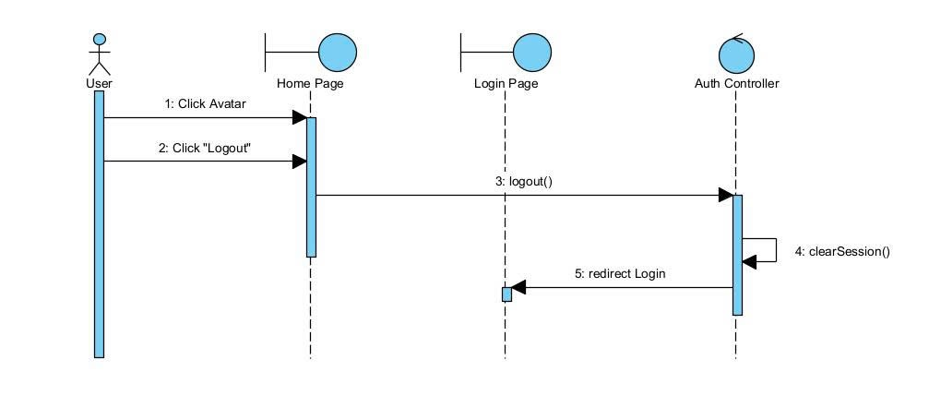
Biểu đồ Sequence cho chức năng Đăng xuất

e, Chức năng Xem video
1. Xem chi tiết video
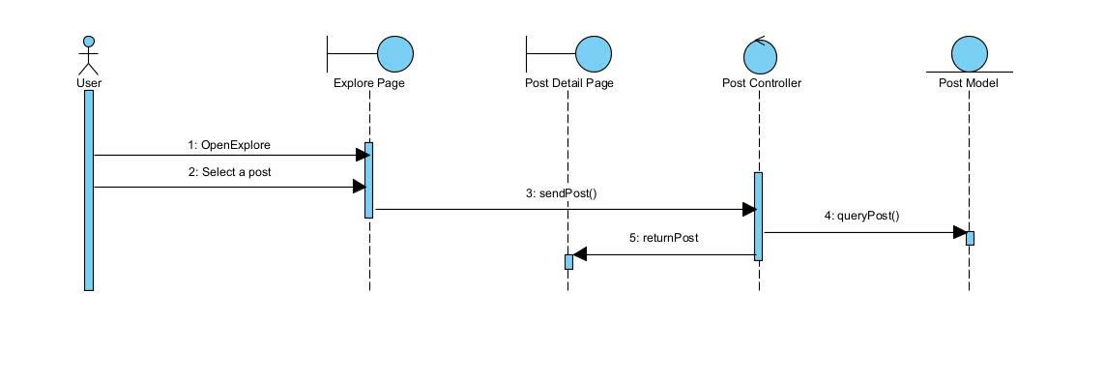

Biểu đồ Sequence cho chức năng Xem chi tiết video

2. Xem video theo Following
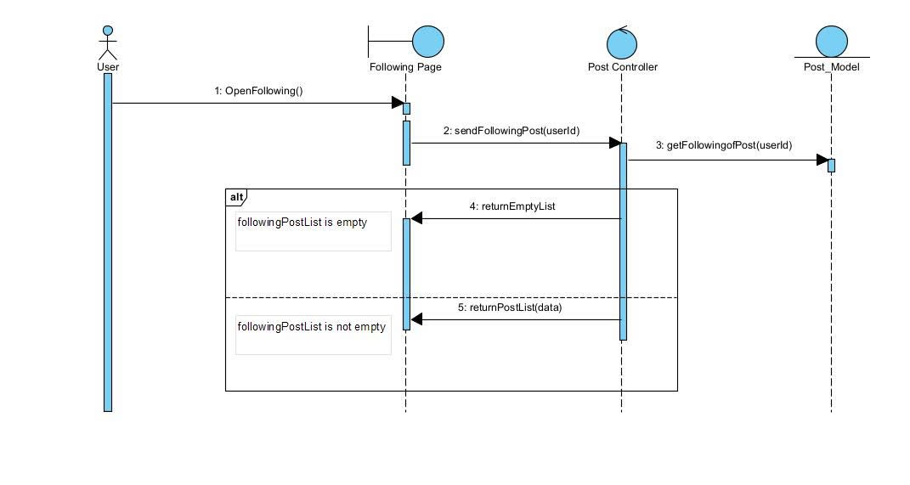
Biểu đồ Sequence cho chức năng Xem video theo Following
3. Xem video theo Friends
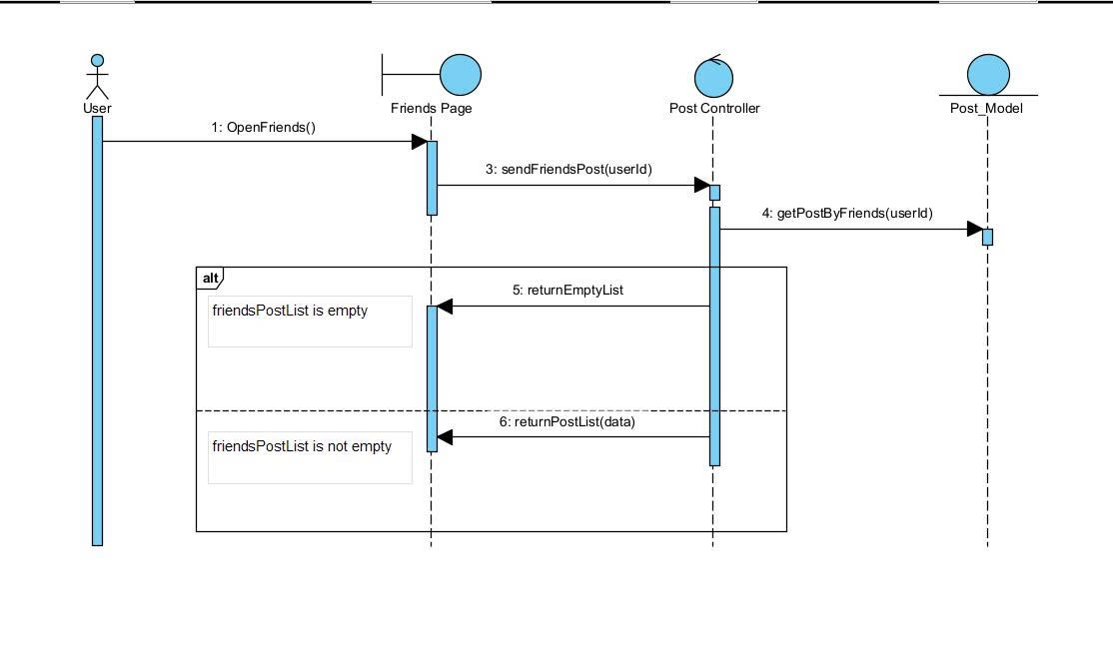
Biểu đồ Sequence cho chức năng Xem video theo Friends

f, Chức năng quản lý người dùng
1. Follow
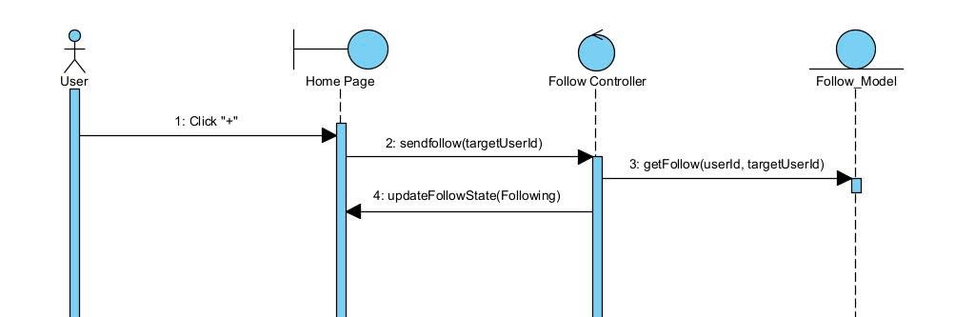
Biểu đồ Sequence cho chức năng Follow
2. Unfollow
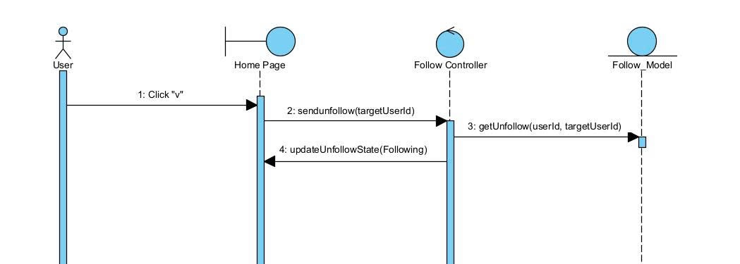
Biểu đồ Sequence cho chức năng Unfollow

3. Xem danh sách following
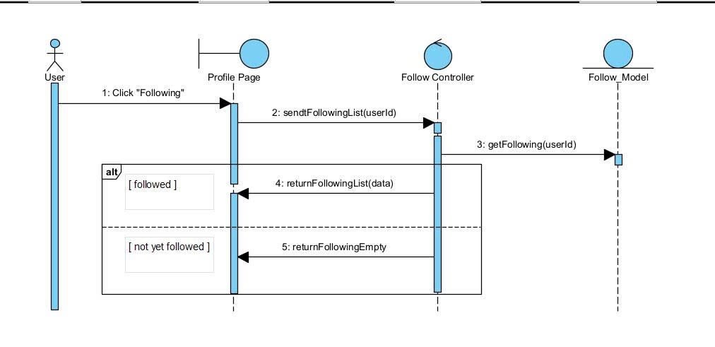
Biểu đồ Sequence cho chức năng Xem danh sách Following

4. Xem danh sách followers
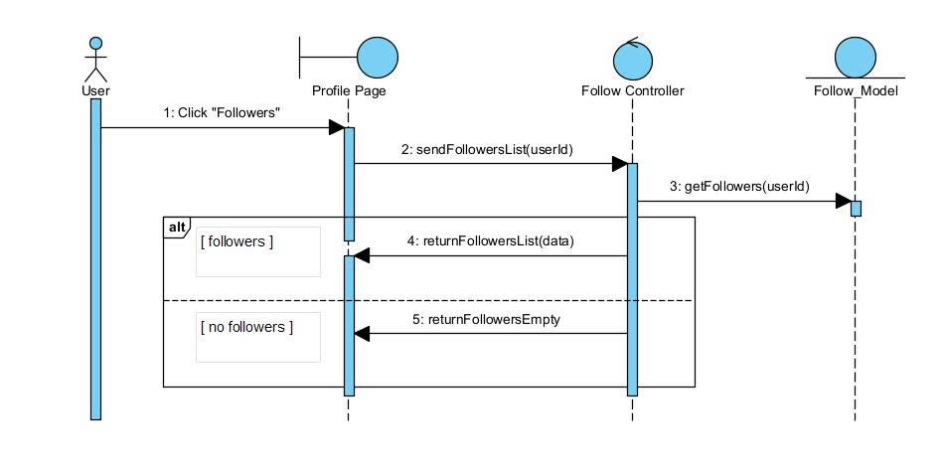
Biểu đồ Sequence cho chức năng Xem danh sách Followers

5. Xem danh sách Friends
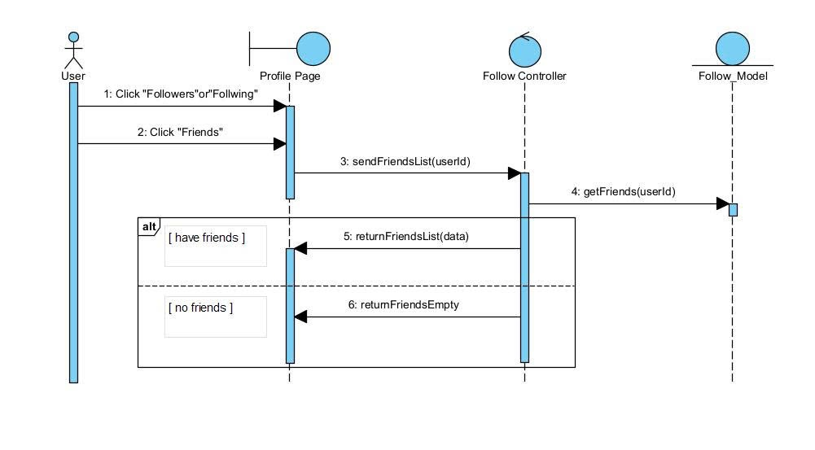
Biểu đồ Sequence cho chức năng Xem danh sách Friends

g, Chức năng quản lý thông báo
1. Hiển thị danh sách thông báo
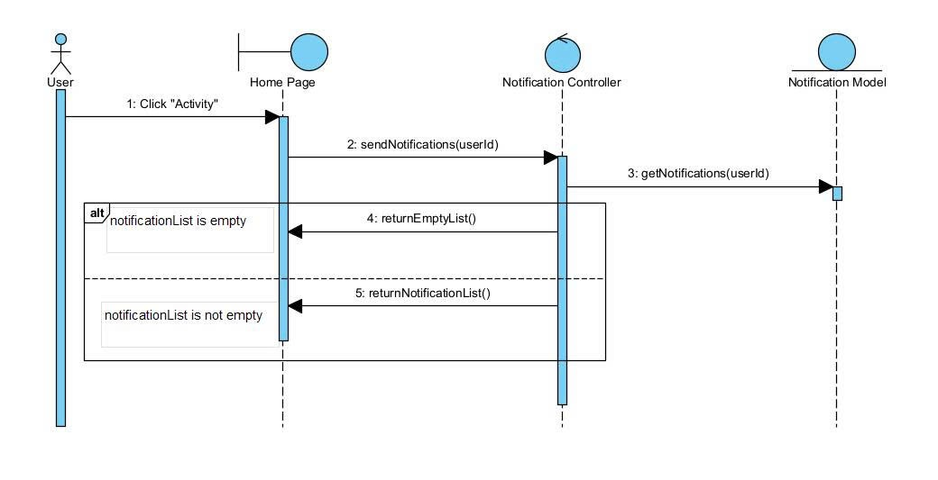
Biểu đồ Sequence cho chức năng Hiển thị thông báo
2. Lọc những thông báo chưa đọc
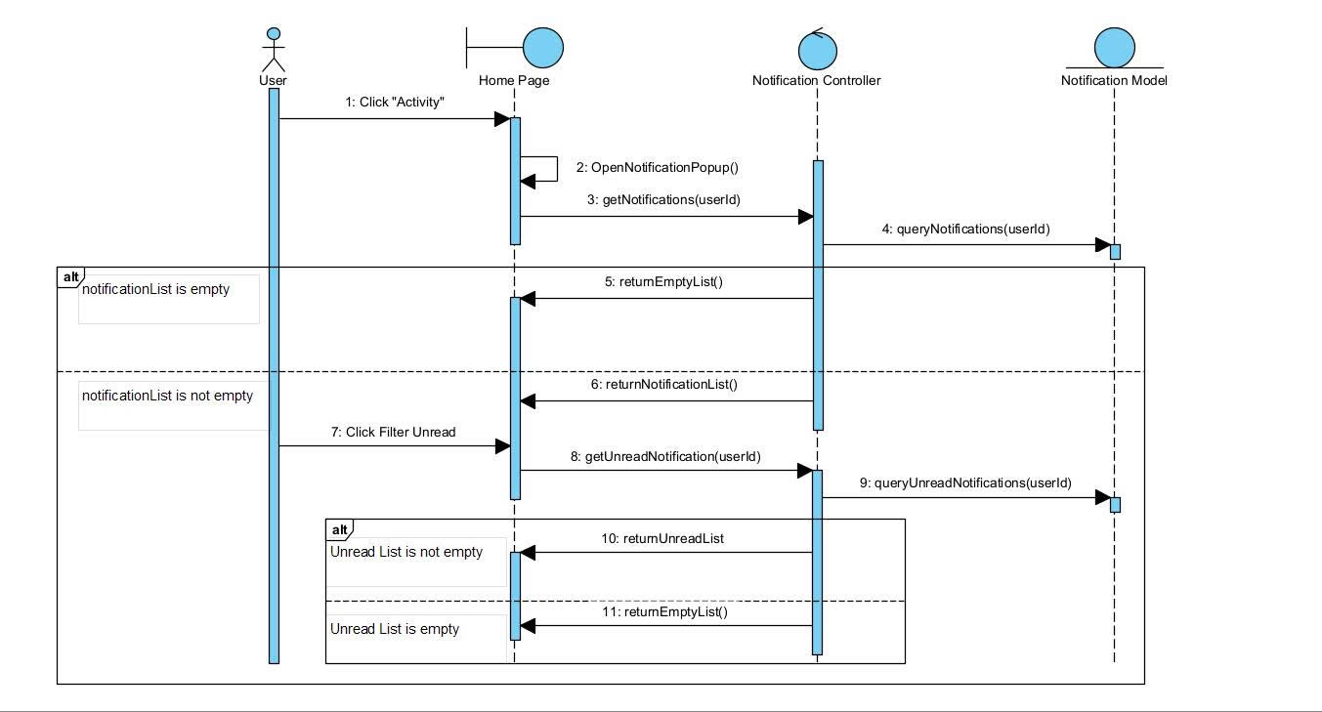
Biểu đồ Sequence cho chức năng Lọc thông báo chưa đọc

h, Chức năng tìm kiếm
1. Search User
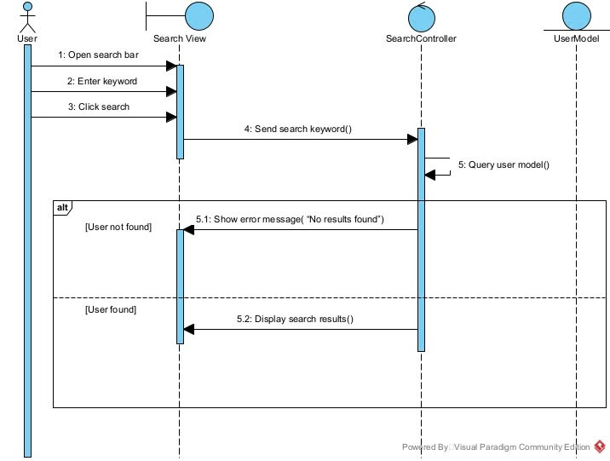
Biểu đồ Sequence cho Search User

2. Search video
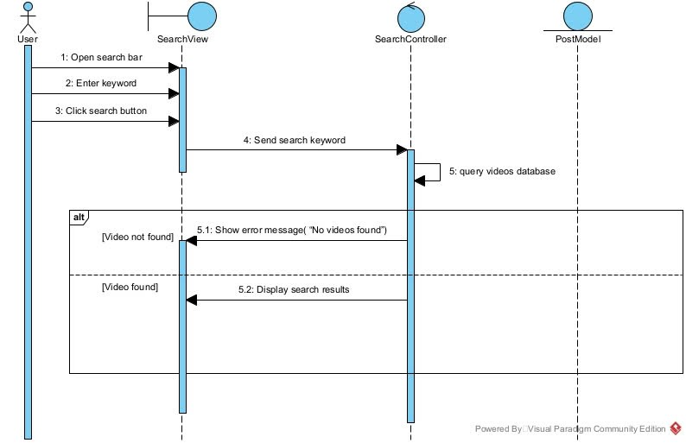
Biểu đồ Sequence cho chức năng Search video

i, Chức năng Upload
1. Upload Image
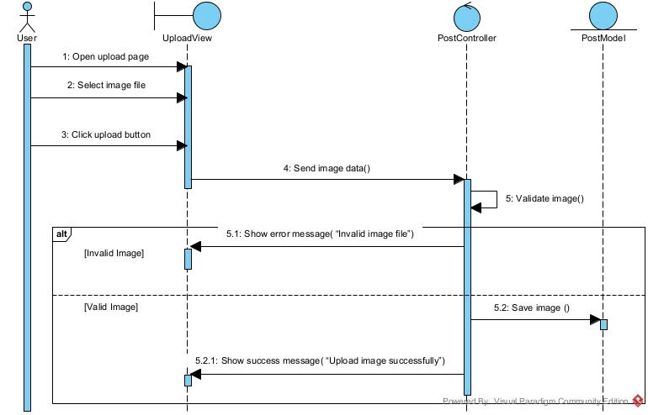
Biểu đồ Sequence cho chức năng Upload Image

2. Upload Video
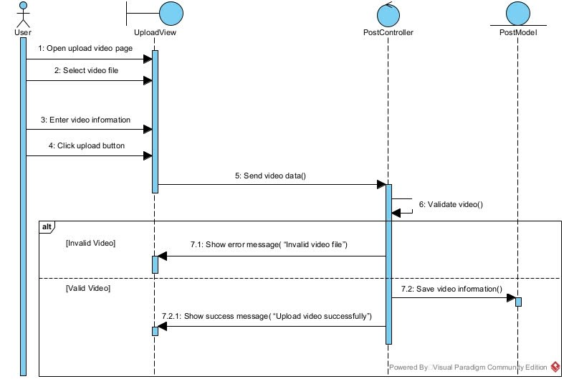
Biểu đồ Sequence cho chức năng Upload Video

j, Chức năng tương tác video
1. Like
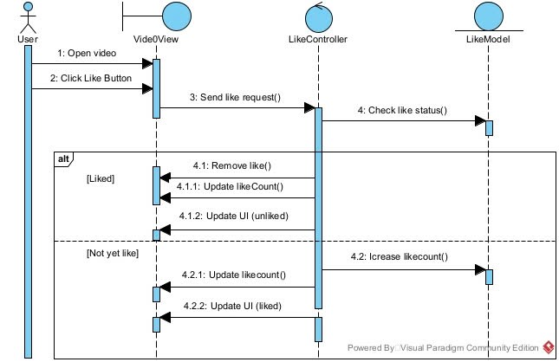
Biểu đồ Sequence cho chức năng Like Video

2. Comment video
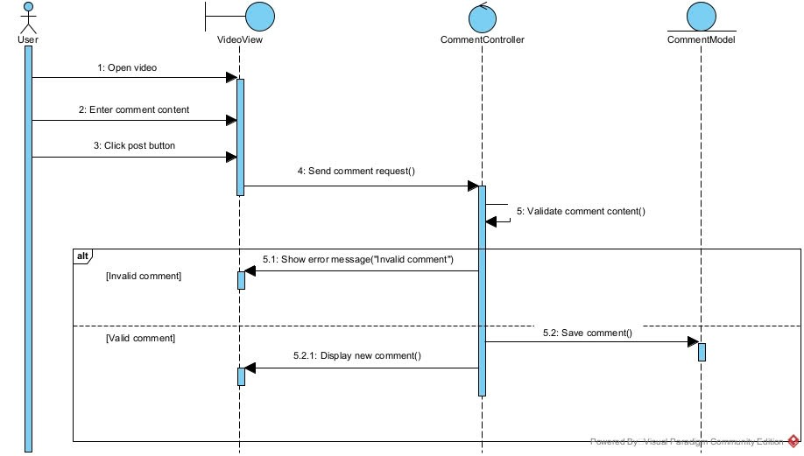
Biểu đồ Sequence cho chức năng Comment Video

3. Share video
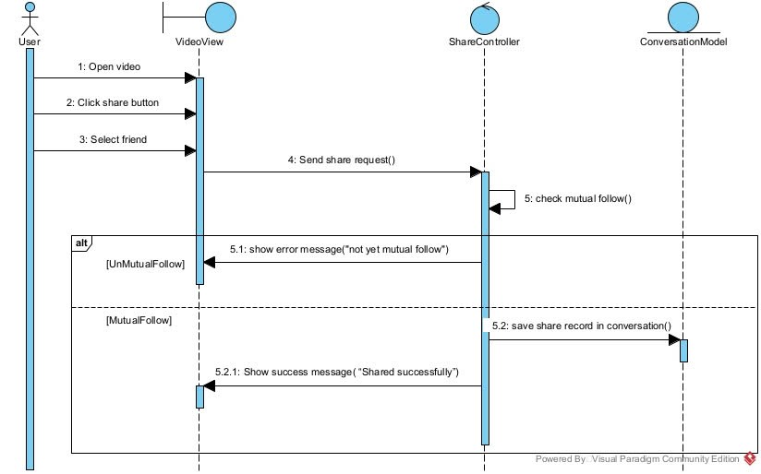
Biểu đồ Sequence cho chức năng Share Video

4. Add favorite video
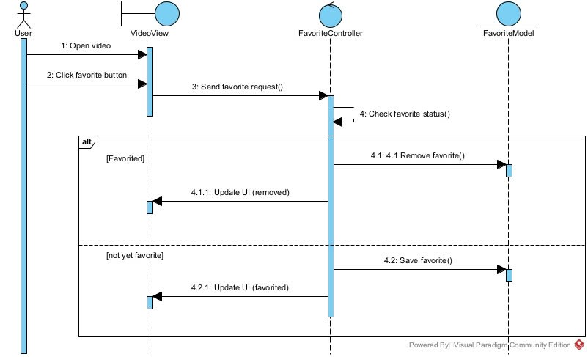
Biểu đồ Sequence cho chức năng Add Favorite Video

5. Download video

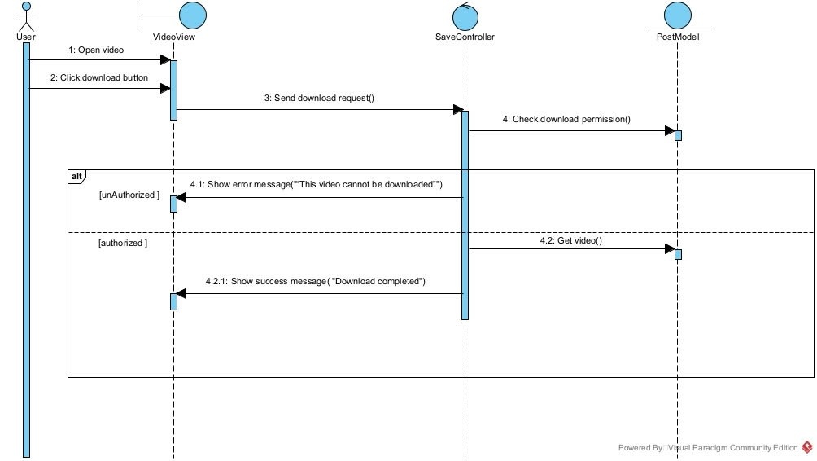
Biểu đồ Sequence cho chức năng Download video

7. Biểu đồ Class
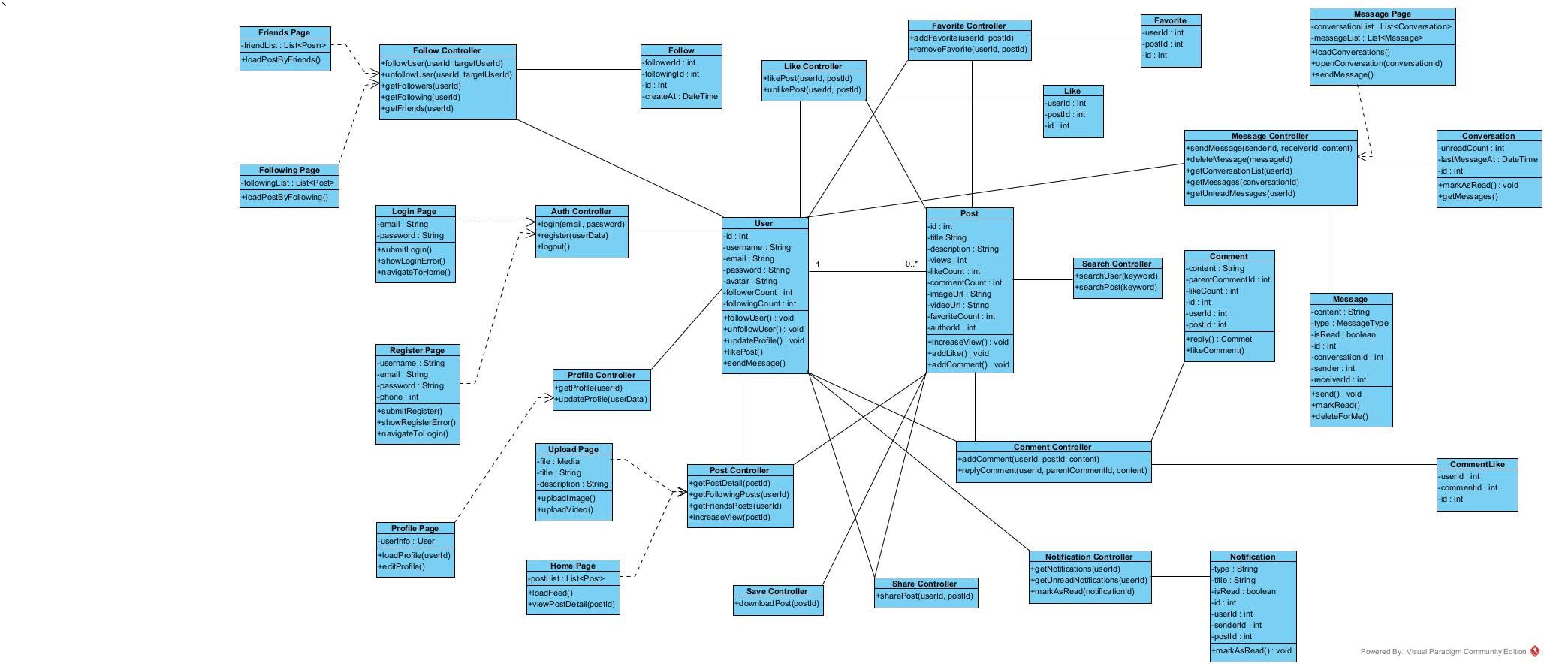

8. Biểu đồ Activity (các chức năng chính)

a, Đăng ký
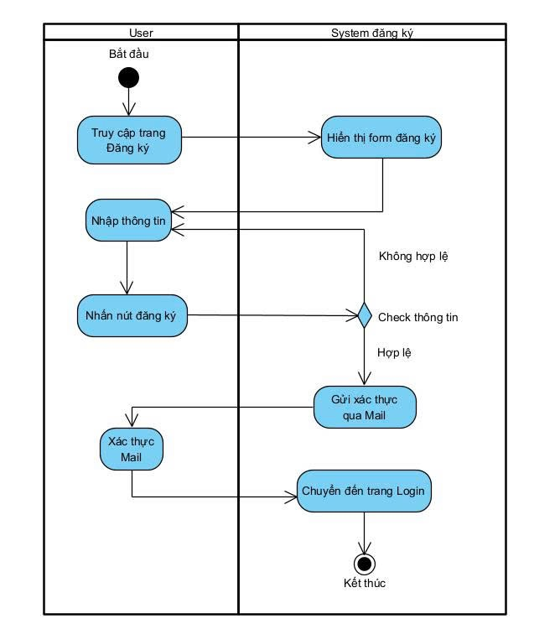

b, Đăng nhập
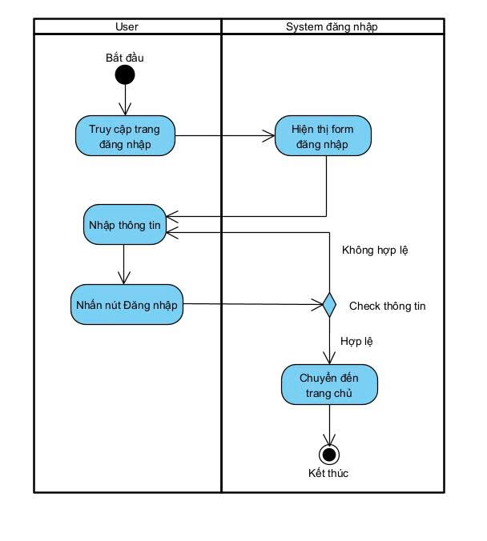

c, Gửi tin nhắn
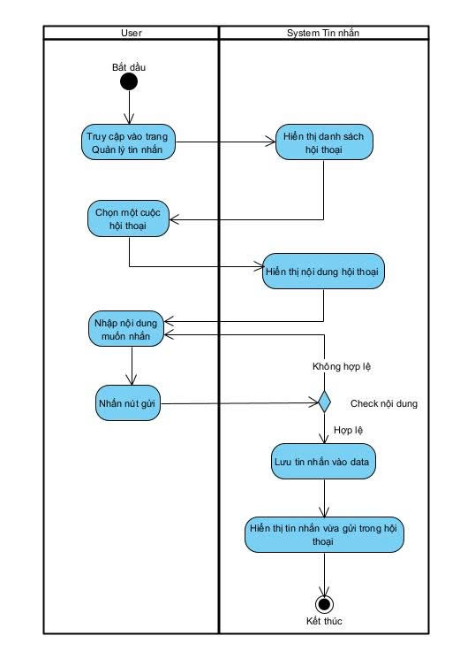

d, Xem, chỉnh sửa hồ sơ cá nhân
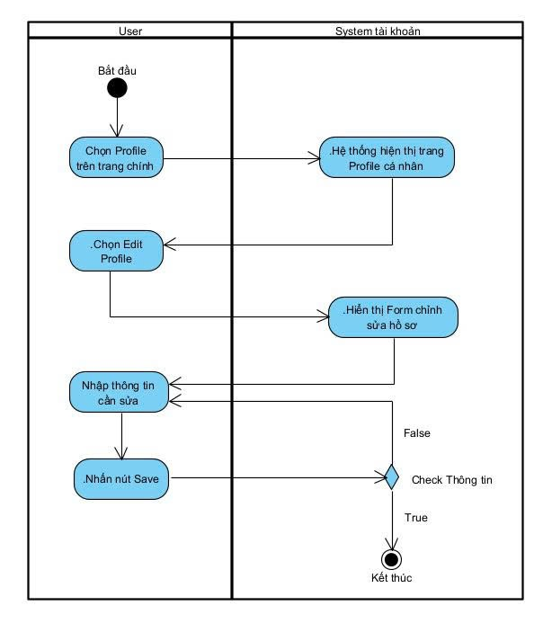

e, Xem chi tiết video
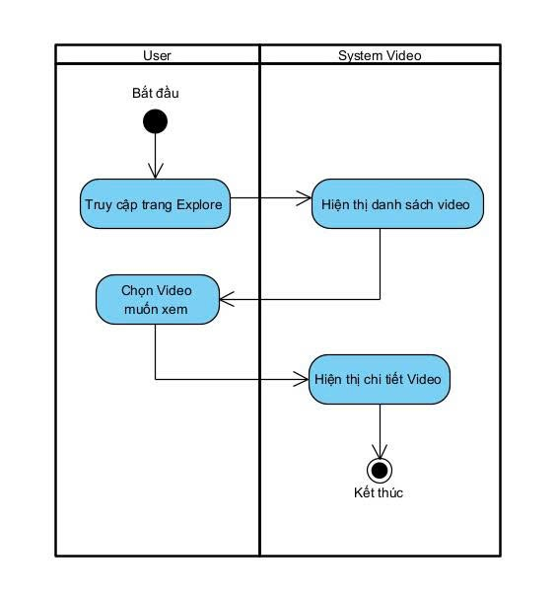

f, Quản lý thông báo
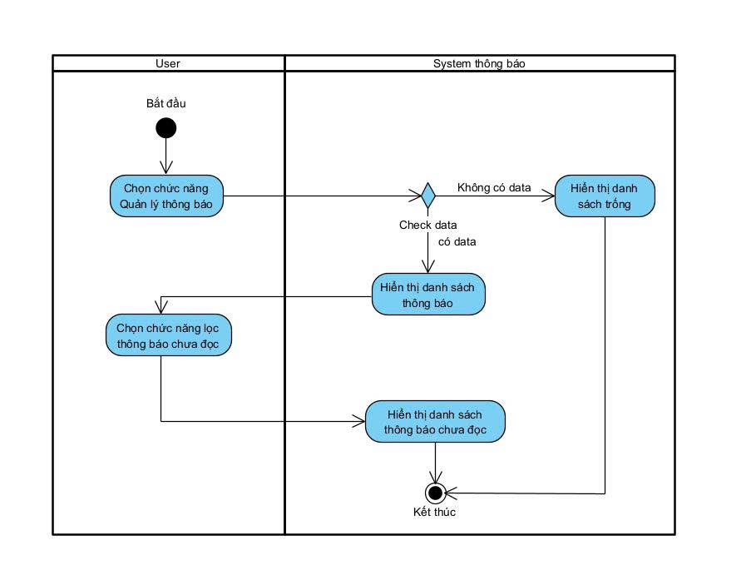

g, Upload
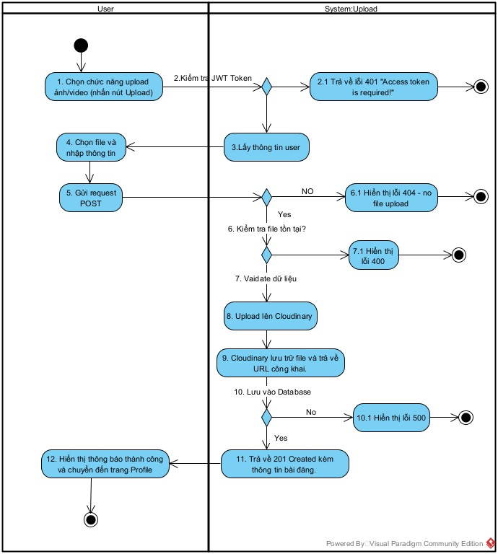

h, Search
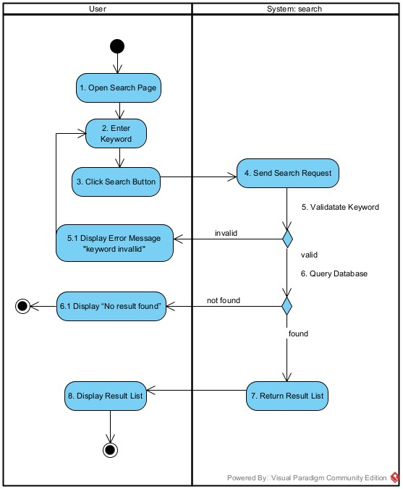

i, Tương tác video
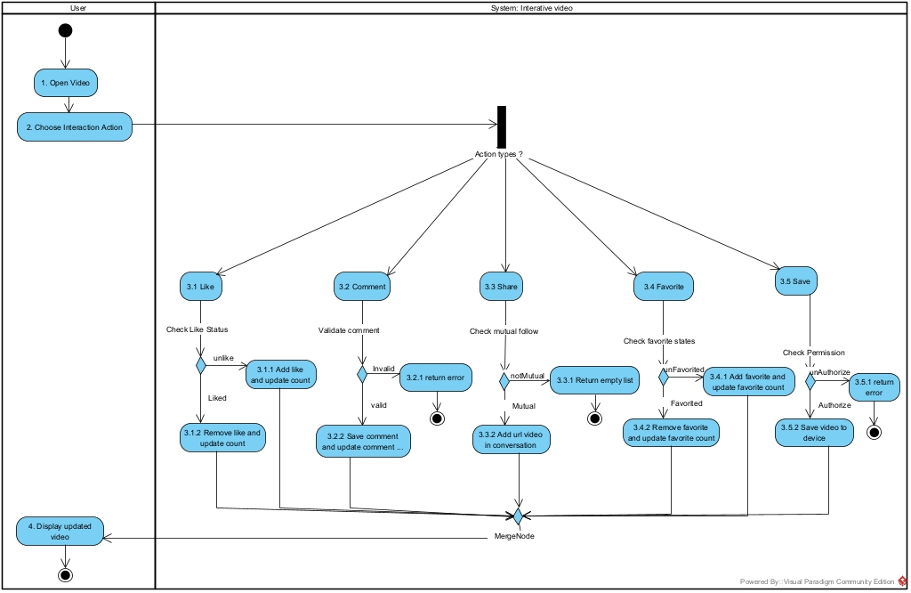

CHƯƠNG 3. CÀI ĐẶT VÀ TRIỂN KHAI HỆ THỐNG

1. Môi trường triển khai
Hệ thống được xây dựng và triển khai dựa trên các công nghệ hiện đại, đảm bảo tính mở rộng, hiệu suất cao và khả năng quản lý dữ liệu linh hoạt.

1.1. Công nghệ phía Back-end
- Ngôn ngữ & Runtime: Node.js – Môi trường thực thi JavaScript phía máy chủ với cơ chế non-blocking I/O, phù hợp cho các hệ thống có lượng truy cập đồng thời lớn.
- ORM (Object-Relational Mapping): Prisma – Giúp quản lý và tương tác với cơ sở dữ liệu một cách chặt chẽ, an toàn về kiểu dữ liệu (Type-safe).
- Giao tiếp thời gian thực: Socket.io – Sử dụng để xử lý các thông báo tức thời (notifications) và các tương tác thời gian thực như like, comment.
- Container hóa: Docker – Sử dụng để đóng gói ứng dụng và môi trường chạy, giúp việc triển khai đồng nhất trên các máy chủ khác nhau.

1.2. Các dịch vụ bên thứ ba (Cloud Services)
- Lưu trữ Video & Hình ảnh: Cloudinary – Giải pháp quản lý tệp đa phương tiện đám mây, hỗ trợ tối ưu hóa dung lượng và truyền tải video hiệu quả.
- Xác thực & Bảo mật: Firebase Authentication – Quản lý đăng nhập, xác thực người dùng an toàn và nhanh chóng.
- Gửi Email: Brevo (Sendinblue) – Sử dụng để gửi email xác nhận tài khoản, thông báo hoặc khôi phục mật khẩu.

1.3. Công nghệ phía Front-end
- Thư viện chính: React – Thư viện Typescript để xây dựng giao diện người dùng dựa trên các component, giúp tối ưu hóa việc tái sử dụng mã nguồn.
- Quản lý HTTP Request: Axios – Thư viện hỗ trợ gửi các yêu cầu API từ Client tới Server một cách đơn giản và hiệu quả.
- Thiết kế giao diện: Tailwind CSS – Framework CSS theo hướng tiện ích (utility-first), giúp xây dựng giao diện tùy biến (Responsive) nhanh chóng và đẹp mắt.

1.4. Cơ sở dữ liệu (Database)
- Hệ quản trị CSDL: PostgreSQL – Cơ sở dữ liệu quan hệ (RDBMS) mạnh mẽ, có độ tin cậy cao, đảm bảo tính toàn vẹn dữ liệu cho các mối quan hệ phức tạp như Follow, Like, Tag.

2. Cài đặt hệ thống

2.1. Yêu cầu hệ thống
a, Yêu cầu về phần cứng (Hardware)
- Bộ vi xử lý (CPU): Tối thiểu Dual-core 2.0 GHz hoặc cao hơn (Khuyến nghị chip Apple M-series hoặc Intel Core i5 trở lên để chạy Docker mượt mà).
- Bộ nhớ trong (RAM): Tối thiểu 8GB (Docker và các tiến trình Node.js, PostgreSQL tiêu tốn khá nhiều RAM trong quá trình phát triển).
- Ổ cứng: Trống tối thiểu 5GB để lưu trữ mã nguồn, các Docker Images và dữ liệu tạm thời.
- Kết nối mạng: Yêu cầu kết nối Internet ổn định để tương tác với các dịch vụ đám mây (Cloudinary, Firebase, Brevo).
b, Yêu cầu về phần mềm (Software/Environment) Để chạy được mã nguồn của dự án, máy tính cần cài đặt sẵn các thành phần sau:
- Hệ điều hành: Windows 10/11 (hỗ trợ WSL2), macOS hoặc các bản phân phối Linux (Ubuntu, CentOS).
- Môi trường thực thi:
  - Node.js: Phiên bản v18.x hoặc mới hơn (LTS).
  - Package Manager: npm (đi kèm Node.js) hoặc yarn/pnpm.
- Containerization: Docker Desktop và Docker Compose (Dùng để khởi tạo container cho PostgreSQL và quản lý môi trường nhất quán).
- Database Tool: Một phần mềm quản lý CSDL như pgAdmin hoặc Beekeeper Studio để quan sát dữ liệu trong PostgreSQL (tùy chọn).
- Trình duyệt web: Google Chrome, Microsoft Edge hoặc Safari phiên bản mới nhất để hỗ trợ các tính năng CSS hiện đại của Tailwind.
c, Yêu cầu về tài khoản dịch vụ (Third-party Credentials) Vì hệ thống tích hợp nhiều dịch vụ Cloud, người cài đặt cần chuẩn bị sẵn:
- Cloudinary API Key: Để lưu trữ và xử lý video.
- Firebase Config: Tệp cấu hình JSON từ Firebase Console để chạy chức năng xác thực.
- Brevo API Key: Để gửi Email thông báo.
- Database URL: Chuỗi kết nối đến PostgreSQL (sẽ được cấu hình qua biến môi trường trong Prisma).

2.2. Kết quả cài đặt

2.2.1. Giao diện đăng ký
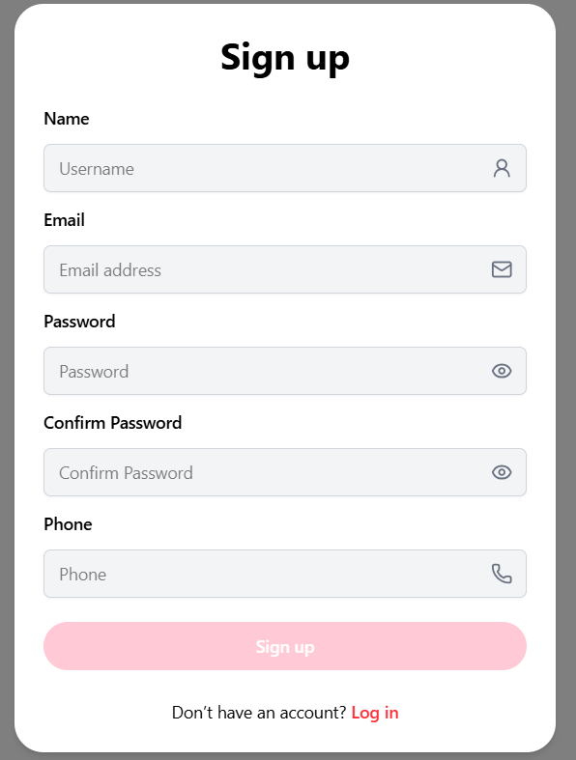
Giao diện đăng ký của hệ thống

2.2.2. Giao diện đăng nhập
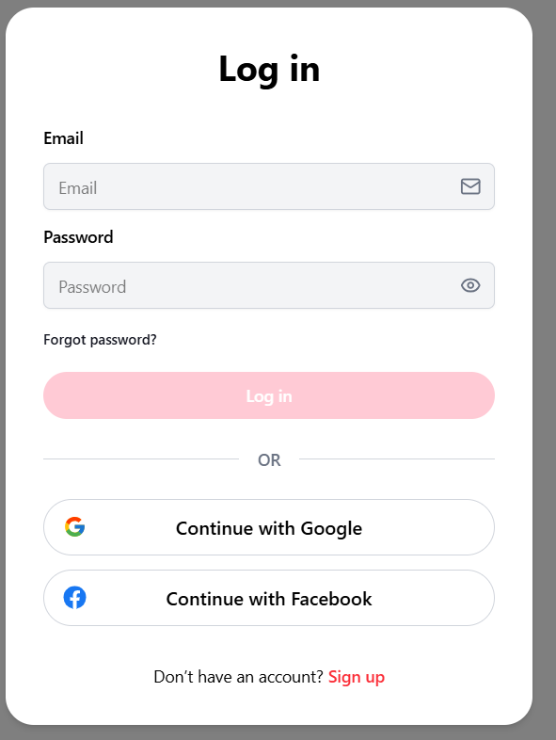
Giao diện đăng nhập của hệ thống

2.2.3. Giao diện trang chủ
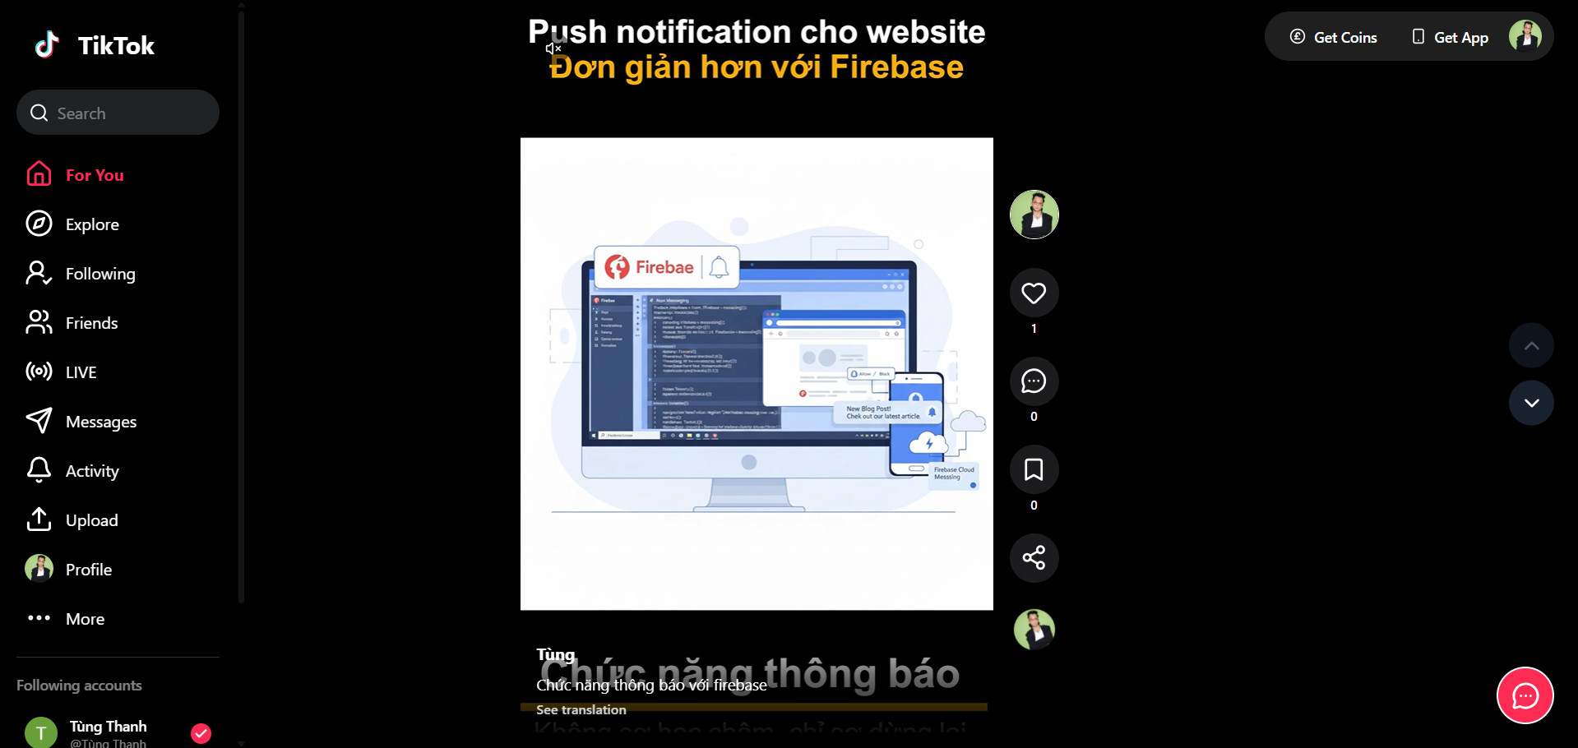
Giao diện trang chủ của hệ thống

2.2.4. Giao diện trang Explore
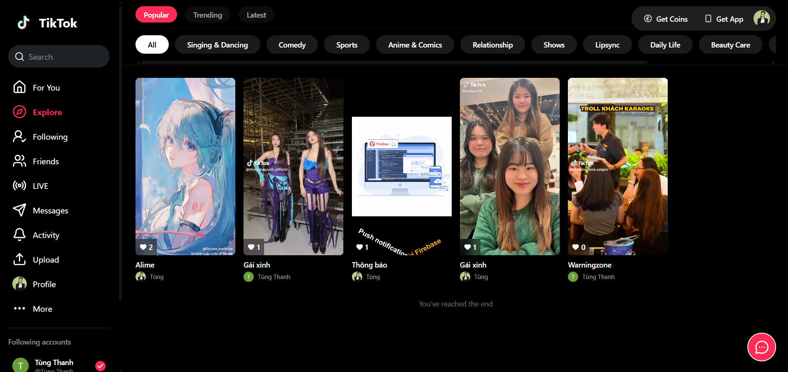
Giao diện trang Explore của hệ thống

2.2.5. Giao diện trang Following
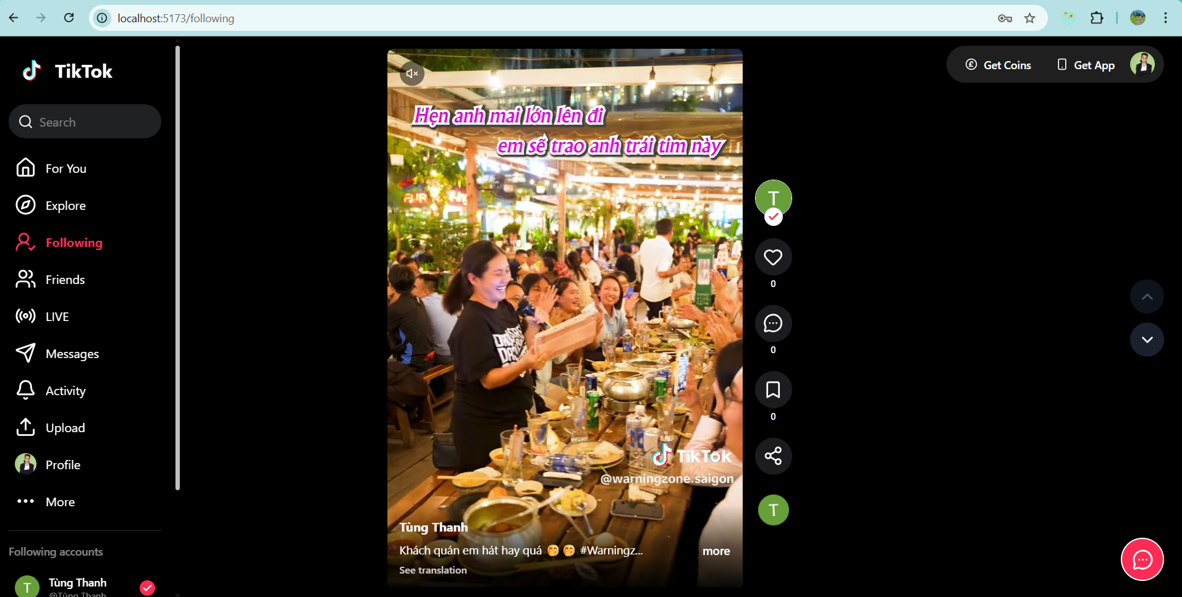
Giao diện trang Following của hệ thống

2.2.6. Giao diện trang Friends
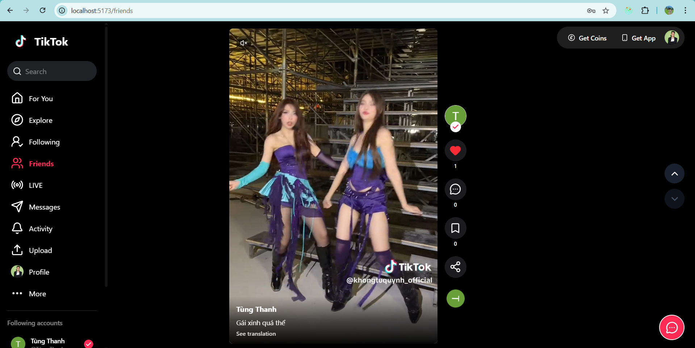
Giao diện trang Friends của hệ thống

2.2.7. Giao diện trang nhắn tin
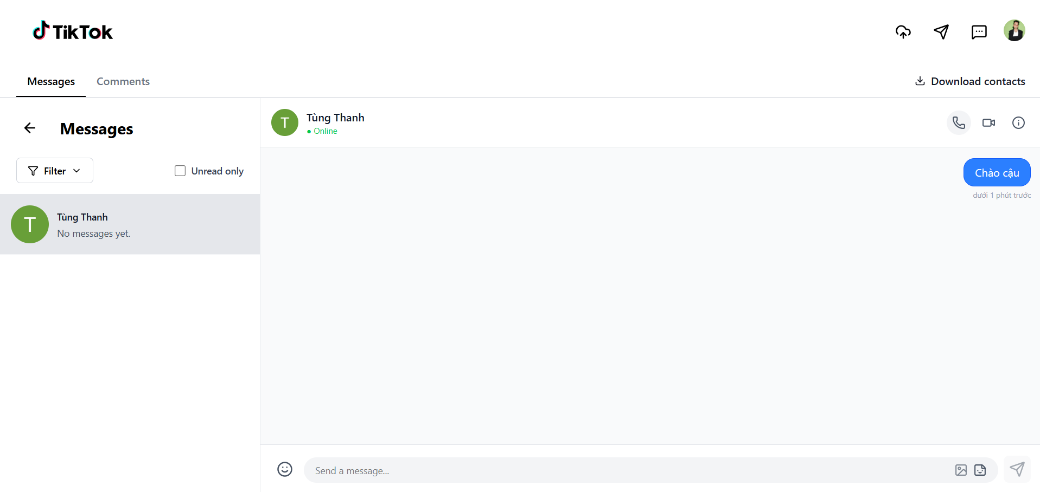
Giao diện trang nhắn tin của hệ thống

2.2.8. Giao diện thông báo
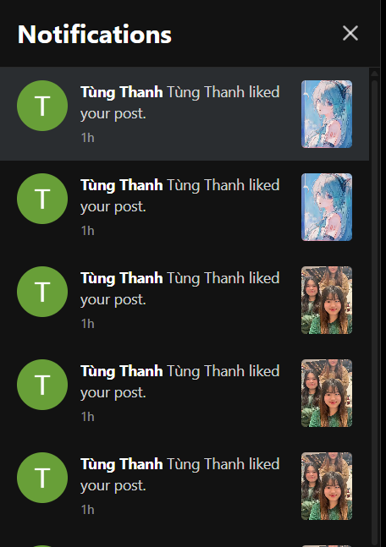
Giao diện thông báo của hệ thống

2.2.9. Giao diện trang Upload
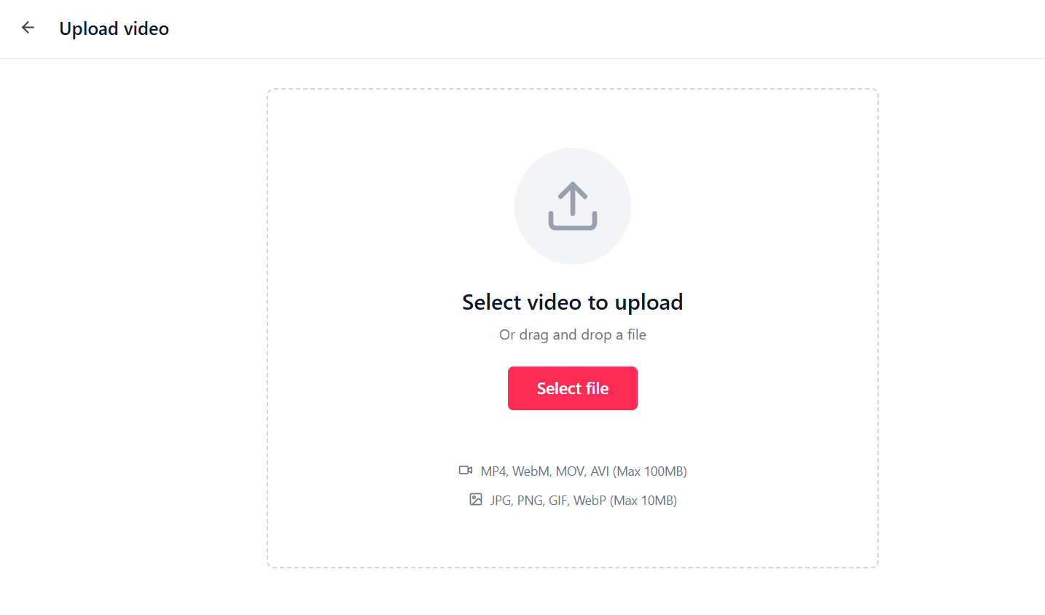Giao diện trang upload của hệ thống

2.2.10. Giao diện trang tìm kiếm
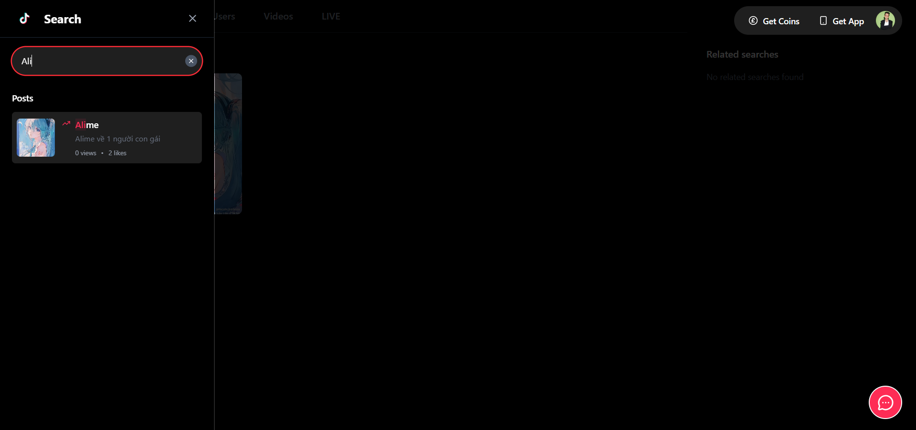
Giao diện trang tìm kiếm của hệ thống

2.2.11. Giao diện trang profile cá nhân
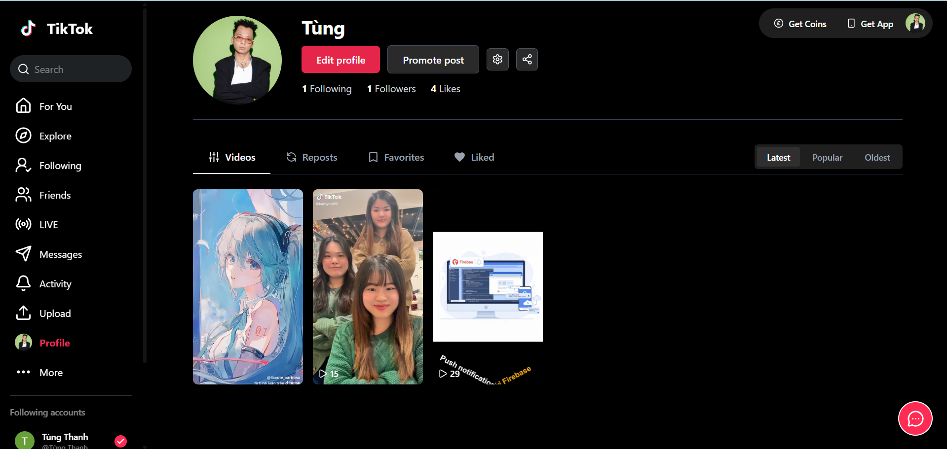
Giao diện trang profile cá nhân của hệ thống

2.2.12. Giao diện trang profile người khác
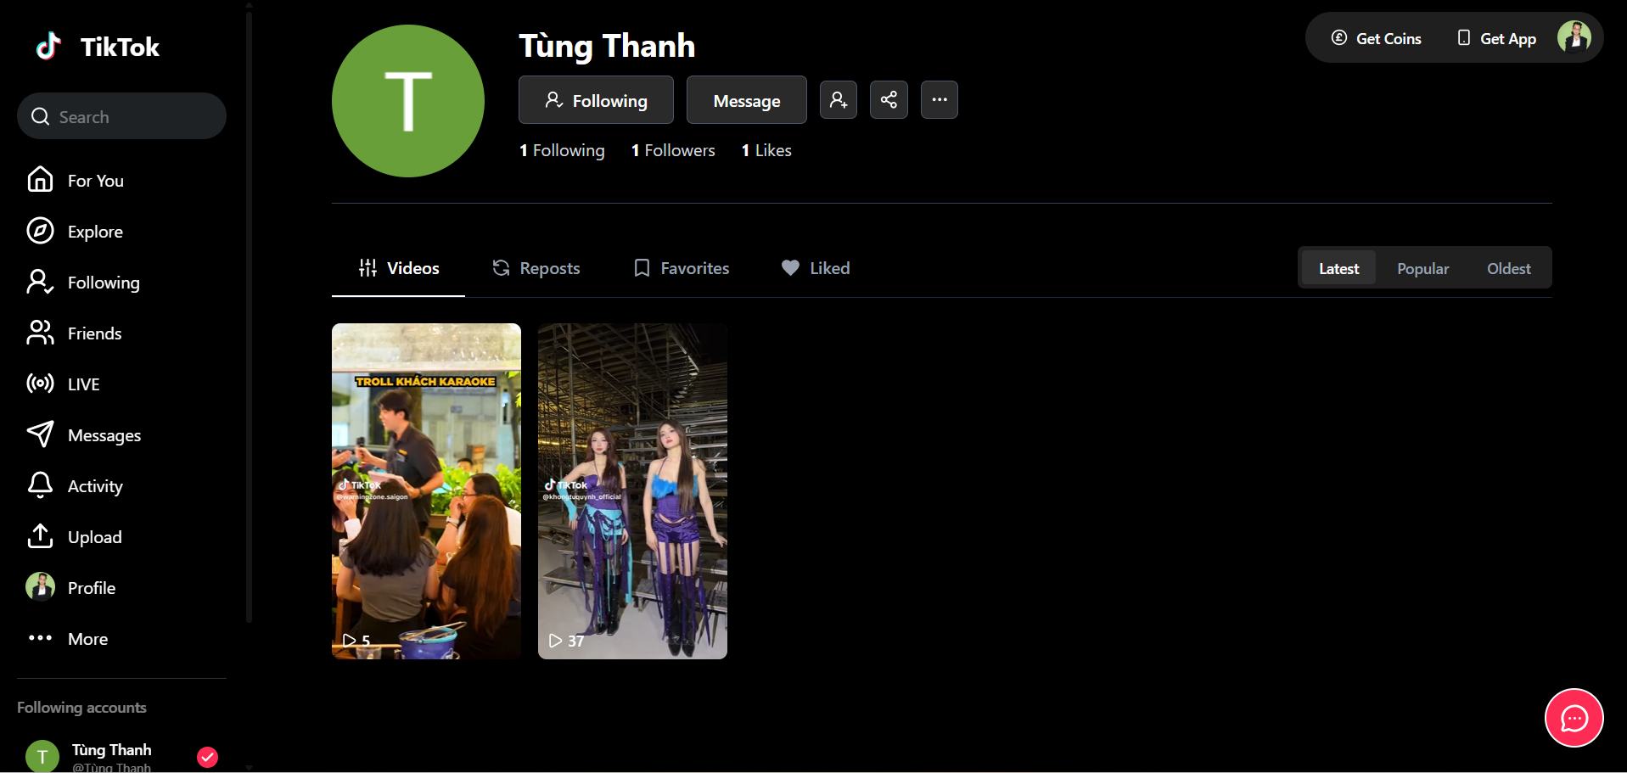
Giao diện trang profile người khác của hệ thống

2.2.13. Giao diện Chatbox AI
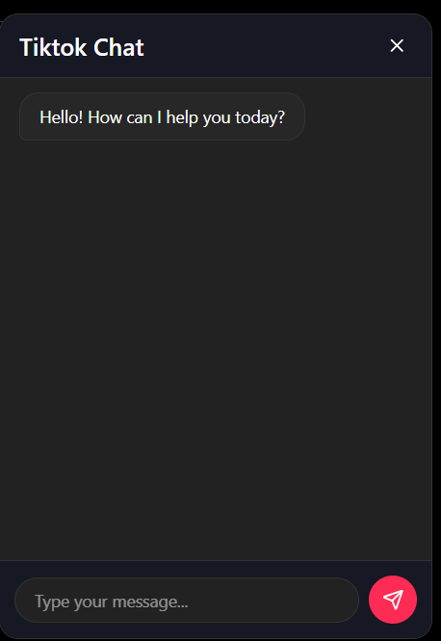
Giao diện Chatbox AI của hệ thống

2.2.14. Giao diện trang xem video chi tiết
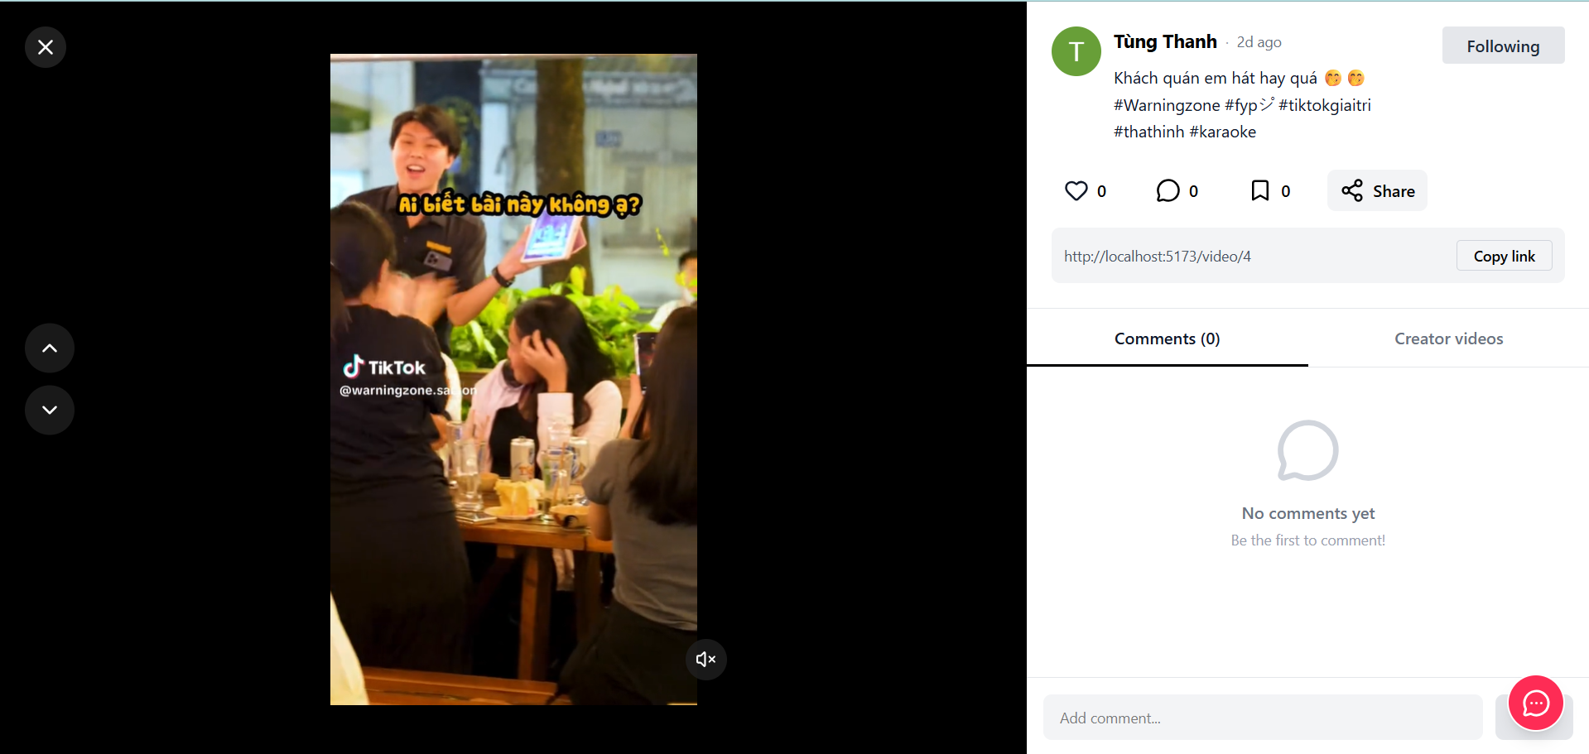
Giao diện trang xem video chi tiết của hệ thống

2.2.15. Giao diện chỉnh sửa profile cá nhân
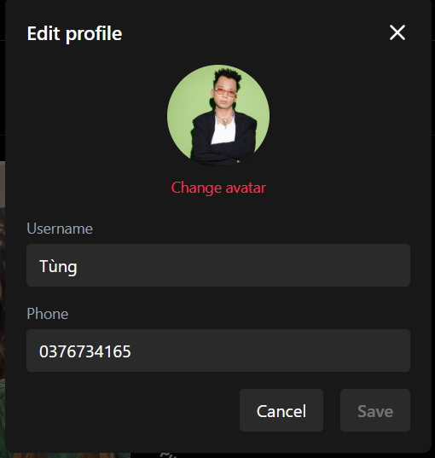
Giao diện chỉnh sửa profile cá nhân của hệ thống

2.2.16. Giao diện hiển thị danh sách following, follower, friends
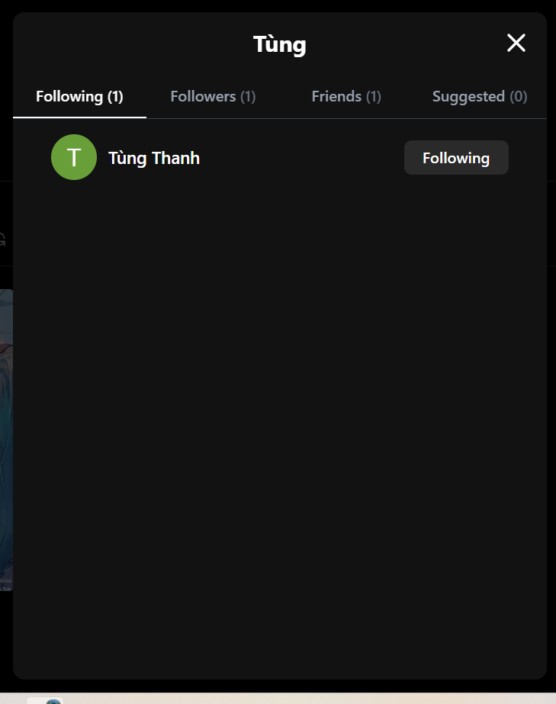
Giao diện hiển thị danh sách follow của hệ thống

2.2.17. Giao diện bình luận
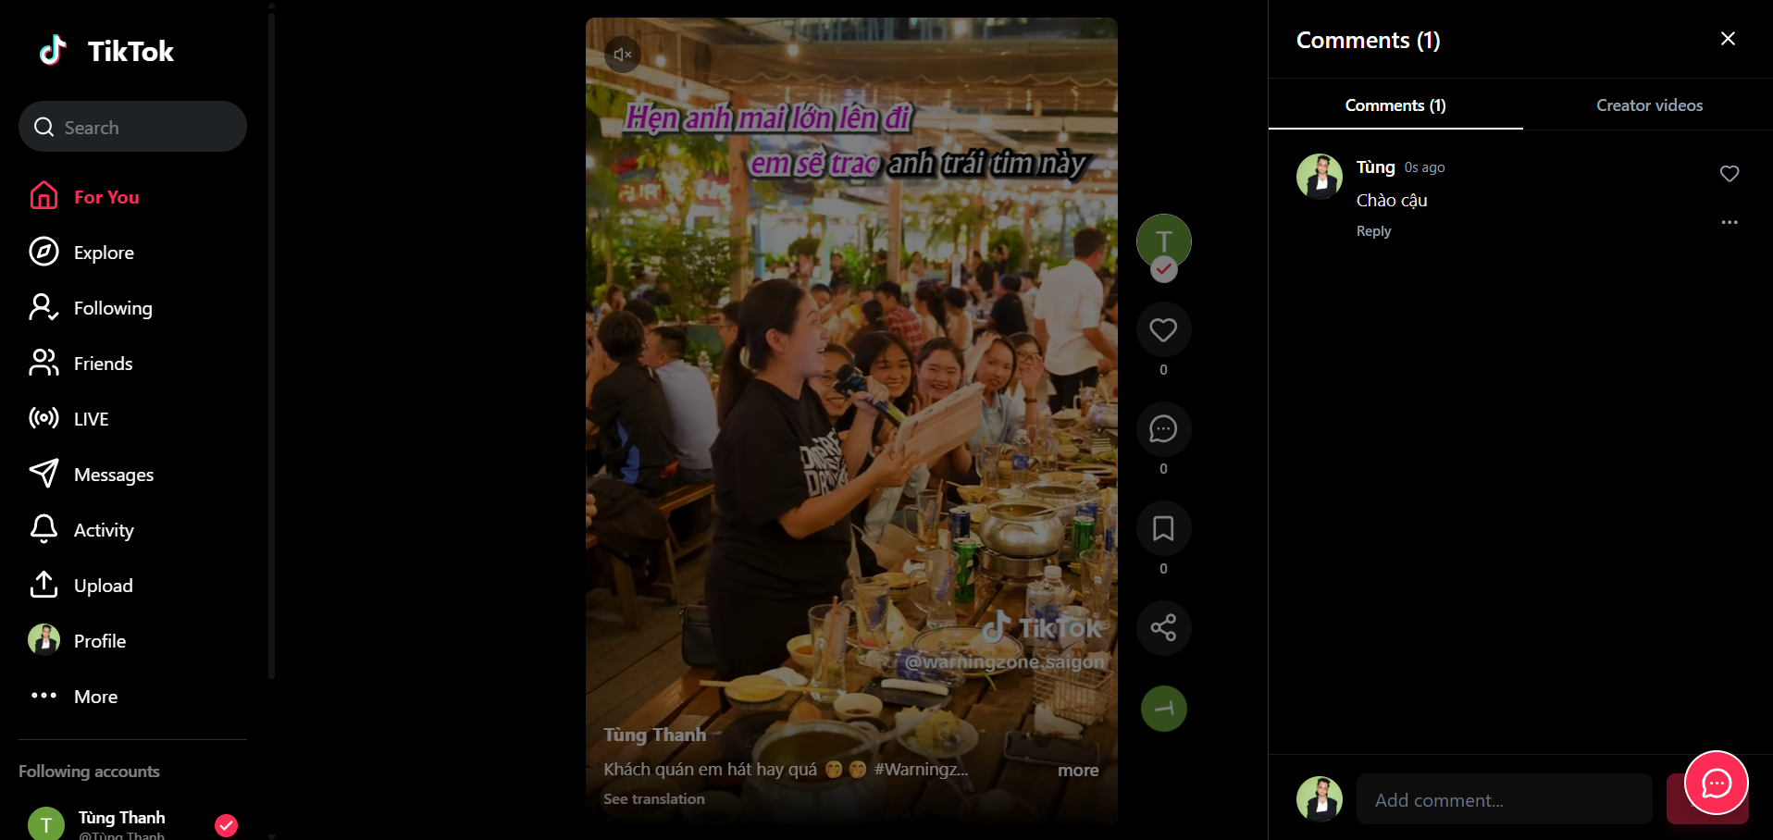
Giao diện bình luận của hệ thống

2.2.18. Giao diện chia sẻ
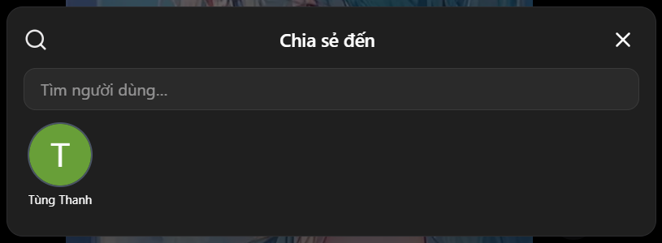
Giao diện chia sẻ của hệ thống

CHƯƠNG 4. KẾT QUẢ VÀ ĐÁNH GIÁ

1. Kết quả thực nghiệm hệ thống

1.1. Kết quả về giao diện người dùng (UI/UX)

Tính thẩm mỹ: Giao diện được thiết kế hiện đại với tông màu tối (Dark mode) chủ đạo, giúp làm nổi bật nội dung video tương tự như các ứng dụng phổ biến hiện nay.

Tính tương thích (Responsive): Website hiển thị tốt và tự động tối ưu hóa bố cục trên nhiều thiết bị khác nhau bao gồm máy tính để bàn (Desktop), máy tính bảng (Tablet) và điện thoại di động (Smartphone).

Trải nghiệm người dùng: Các hiệu ứng chuyển cảnh khi cuộn video mượt mà; các nút tương tác (Like, Comment, Share) được bố trí tại các vị trí thuận tiện cho thao tác một tay trên di động.

1.2. Kết quả về chức năng (Functionality)

Hệ thống đã thực hiện thành công các nhóm chức năng cốt lõi đã đề ra:

Quản lý tài khoản: Người dùng có thể đăng ký, đăng nhập và cập nhật thông tin cá nhân (ảnh đại diện, tiểu sử) một cách chính xác.

Xử lý Video: Hệ thống hỗ trợ tải lên các video định dạng .mp4, .mov. Video sau khi tải lên được lưu trữ an toàn trên hệ thống (hoặc Cloud) và hiển thị đúng khung hình dọc.

Tương tác thời gian thực: Chức năng thả tim và bình luận hoạt động tức thì mà không cần tải lại toàn bộ trang.

Hệ thống theo dõi (Follow) giúp người dùng cập nhật nhanh chóng các video mới từ người mình quan tâm.

Tìm kiếm và Khám phá: Chức năng tìm kiếm theo từ khóa và hashtag hoạt động ổn định, trả về kết quả chính xác theo yêu cầu.

Hệ thống quản trị (Admin): Quản trị viên có thể xóa các video không phù hợp và quản lý danh sách người dùng thông qua trang Dashboard riêng biệt.

1.3. Kết quả về hiệu năng và bảo mật

Tốc độ tải: Qua thử nghiệm trên đường truyền internet thông thường, thời gian phản hồi của trang web trung bình đạt dưới 1.5 giây. Video bắt đầu phát (buffering) trong khoảng 2-3 giây đầu tiên.

Độ ổn định: Hệ thống hoạt động liên tục, không xảy ra lỗi nghiêm trọng (crash) khi có nhiều yêu cầu truy cập cùng lúc trong điều kiện thử nghiệm nhóm.

Bảo mật: Thông tin mật khẩu người dùng được mã hóa hoàn toàn trong cơ sở dữ liệu; các phiên làm việc được quản lý bằng Token (JWT) để ngăn chặn việc đánh cắp thông tin.

2. Đánh giá hiệu quả hệ thống

2.1. Ưu điểm (Những gì đã đạt được)
Hoàn thiện quy trình cốt lõi: Hệ thống đã mô phỏng thành công luồng nghiệp vụ chính của một mạng xã hội video: từ khâu sáng tạo nội dung (Upload) đến khâu phân phối (Feed) và tương tác (Like/Comment).
Trải nghiệm người dùng tốt: Việc áp dụng kỹ thuật Infinite Scroll (cuộn vô hạn) giúp người dùng tiếp cận nội dung liên tục mà không bị ngắt quãng, tạo sự lôi cuốn và hiện đại cho website.
Tính linh hoạt cao: Nhờ sử dụng công nghệ web hiện đại, hệ thống có tốc độ phản hồi nhanh và khả năng hiển thị tương thích tốt trên mọi thiết bị, đáp ứng đúng thói quen lướt web trên di động của người dùng trẻ.
Kiến trúc hệ thống ổn định: Việc tách biệt giữa Front-end và Back-end qua hệ thống API giúp việc quản lý dữ liệu trở nên minh bạch, dễ dàng bảo trì và mở rộng trong tương lai.

2.2. Nhược điểm và hạn chế (Những gì cần cải thiện)
Tốc độ xử lý video: Do hạn chế về hạ tầng máy chủ cá nhân, việc xử lý và nén video (transcoding) sau khi upload còn mất nhiều thời gian. Chưa hỗ trợ nhiều định dạng độ phân giải khác nhau (như 480p, 720p, 1080p) để tự động điều chỉnh theo tốc độ mạng.
Thuật toán gợi ý còn đơn giản: Hiện tại hệ thống chỉ mới hiển thị video theo thời gian mới nhất hoặc theo hashtag, chưa có thuật toán AI/Machine Learning sâu để "học" hành vi người dùng và cá nhân hóa bảng tin một cách chính xác như TikTok thực tế.
Tính năng chỉnh sửa video: Hệ thống chưa tích hợp các công cụ chỉnh sửa trực tuyến (như cắt video, thêm nhạc, chèn text) ngay trên trình duyệt, người dùng vẫn phải chỉnh sửa video bằng phần mềm bên ngoài trước khi upload.
Bảo mật nâng cao: Chưa có hệ thống tự động nhận diện và ngăn chặn các video vi phạm bản quyền hoặc nội dung nhạy cảm bằng hình ảnh (Image Processing).

2.3. Hướng phát triển đề tài
Để khắc phục các hạn chế và nâng tầm ứng dụng, các hướng phát triển tiếp theo bao gồm:
Tối ưu hóa hạ tầng: Sử dụng các dịch vụ lưu trữ chuyên nghiệp như AWS S3 hoặc Google Cloud Storage kết hợp với CDN để tăng tốc độ truyền tải video toàn cầu.
Tích hợp Trí tuệ nhân tạo: Nghiên cứu và áp dụng thuật toán Collaborative Filtering để xây dựng hệ thống gợi ý video thông minh.
Bổ sung tính năng Livestream: Phát triển thêm chức năng phát trực tiếp để tăng tính tương tác thời gian thực giữa người dùng.
Phát triển phiên bản Mobile App: Xây dựng ứng dụng di động thực thụ (Native App) trên Android và iOS để tận dụng tối đa phần cứng camera và bộ lọc hình ảnh.

TÀI LIỆU THAM KHẢO
[1] Nestjs
https://nestjs.com/
[2] Prisma
https://www.prisma.io/
[3] Docker
https://www.docker.com/
[4] React
https://react.dev/
[5] TaildwindCss
https://tailwindcss.com/docs/installation/tailwind-cli
[6] Firebase
https://firebase.google.com/?utm_source=google&utm_medium=cpc&utm_campaign=Cloud-SS-DR-Firebase-FY26-global-gsem-1713590&utm_content=text-ad&utm_term=KW_firebase&gclsrc=aw.ds&gad_source=1&gad_campaignid=23417478209&gbraid=0AAAAADpUDOhs8DM6RjJJYCjfd5Q7cQQlZ&gclid=Cj0KCQiAyP3KBhD9ARIsAAJLnnaTj4xE8t9vPMuKiVBuratSWO4pMadsEJUrFG36wNHh7Ikd7Ngx6SEaAqh-EALw_wcB
[7] Socker.io
https://socket.io/
[8] Brevo
https://www.brevo.com/
[9] Cloudinary
https://cloudinary.com/
[10] Swagger
https://swagger.io/

